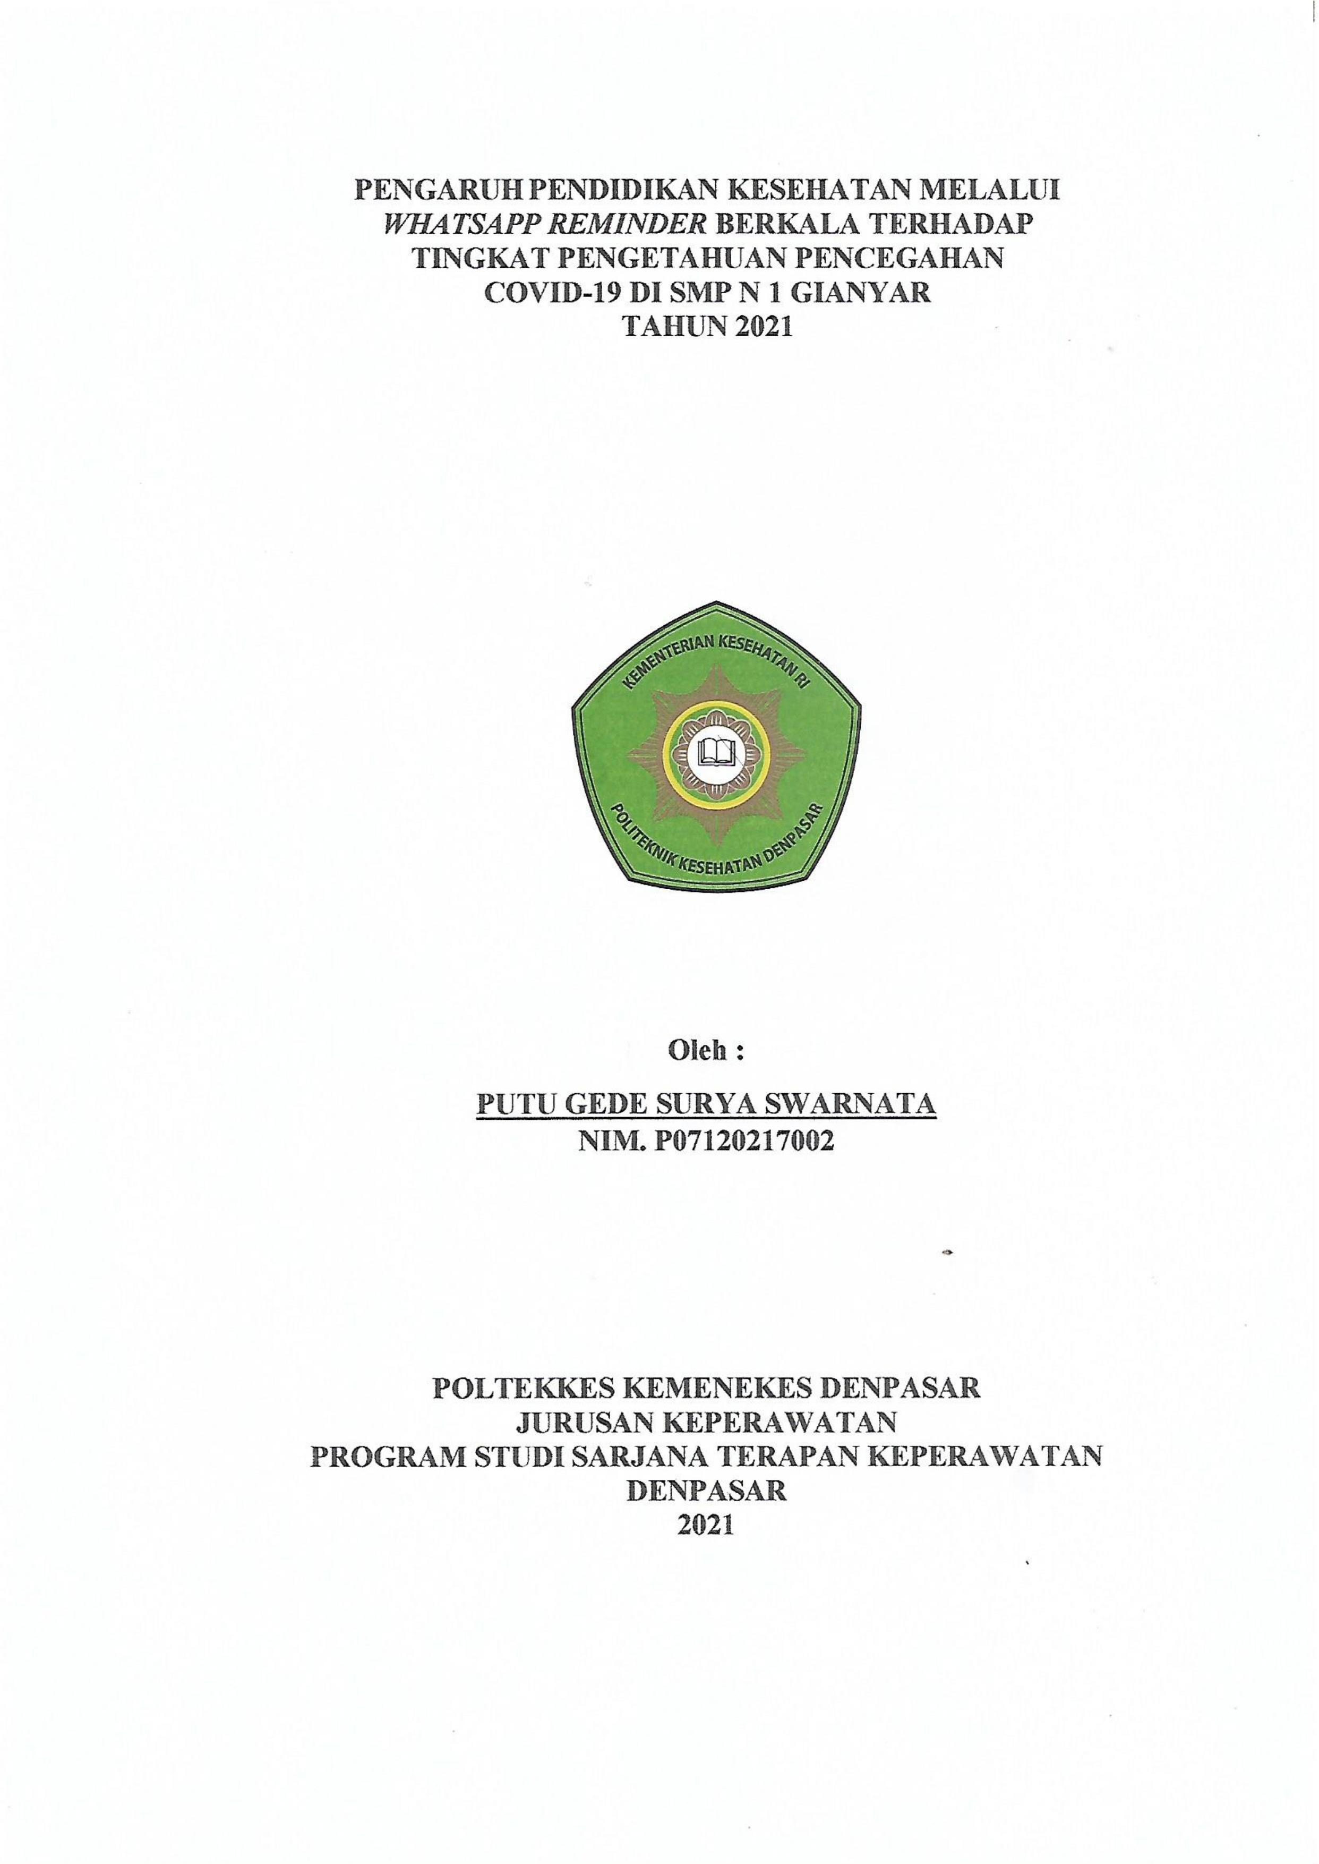
PENGARUH PENDIDIKAN KESEHATAN MELALUI WHATSAPP REMINDER BERKALA TERHADAP
TINGKAT PENGETAHUAN PENCEGAHAN
COVID-19 DI SMP N 1 GIANYAR
TAHUN 2021



Oleh :
PUTU GEDE SURYA SWARNATA
NIM. P07120217002

POLTEKKES KEMENEKES DENPASAR
JURUSAN KEPERAWATAN
PROGRAM STUDI SARJANA TERAPAN KEPERAWATAN
DENPASAR
2021

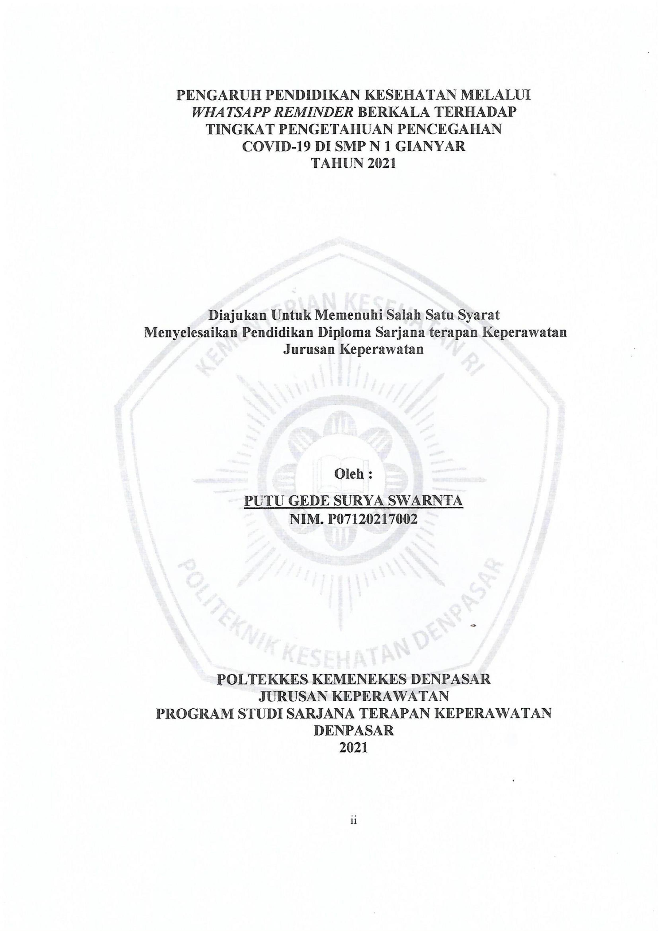
PENGARUH PENDIDIKAN KESEHATAN MELALUI WHATSAPP REMINDER BERKALA TERHADAP

TINGKAT PENGETAHUAN PENCEGAHAN

COVID-19 DI SMP N 1 GIANYAR

TAHUN 2021

Diajukan Untuk Memenuhi Salah Satu Syarat
Menyelesaikan Pendidikan Diploma Sarjana terapan Keperawatan
Jurusan Keperawatan

Oleh :
PUTU GEDE SURYA SWARNTA
NIM. P07120217002

POLTEKKES KEMENEKES DENPASAR
JURUSAN KEPERAWATAN
PROGRAM STUDI SARJANA TERAPAN KEPERAWATAN
DENPASAR
2021

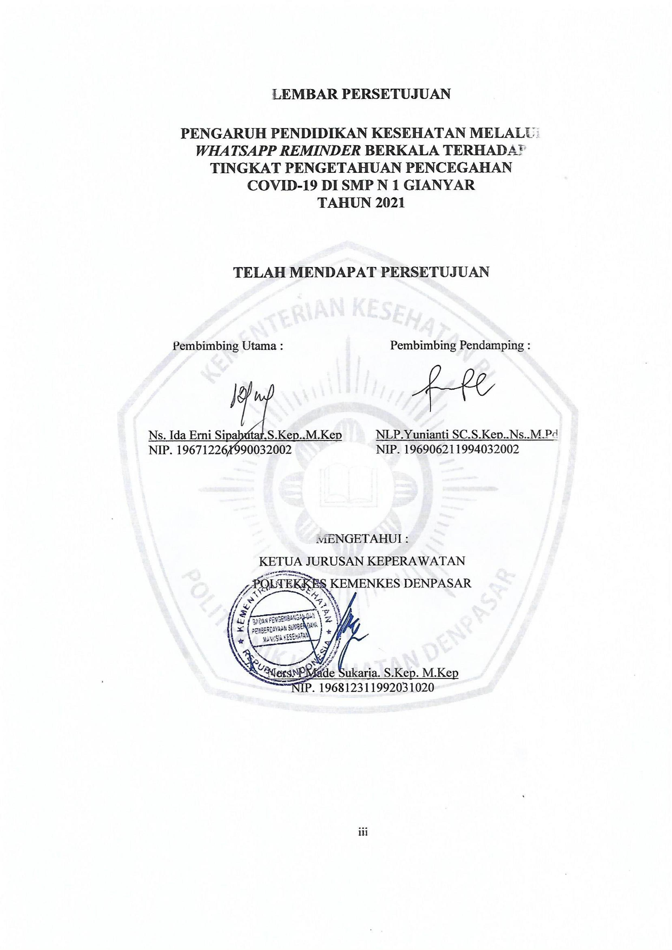
LEMBAR PERSETUJUAN
PENGARUH PENDIDIKAN KESEHATAN MELALUI
WHATSAPP REMINDER BERKALA TERHADAP
TINGKAT PENGETAHUAN PENCEGAHAN
COVID-19 DI SMP N 1 GIANYAR
TAHUN 2021

TELAH MENDAPAT PERSETUJUAN

Pembimbing Utama : Pembimbing Pendamping :

Ns. Ida Erni Sipahutar,S.Kep.,M.Kep NLP.Yunianti SC,S.Kep.,Ns.,M.Pd
NIP. 196712261990032002 NIP. 196906211994032002

MENGETAHUI :
KETUA JURUSAN KEPERAWATAN
POLTEKKES KEMENKES DENPASAR

Ners. I Made Sukarja. S.Kep. M.Kep
NIP. 196812311992031020

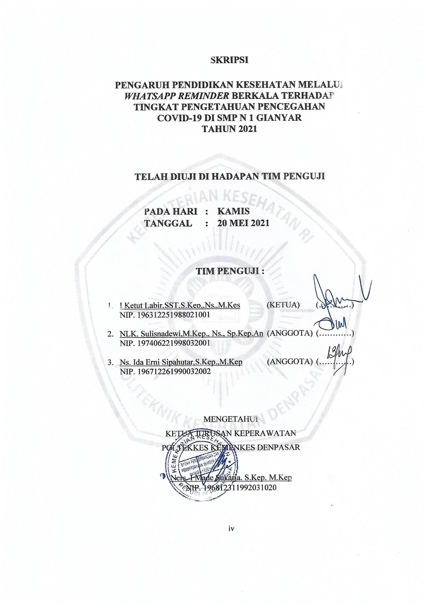
SKRIPSI
PENGARUH PENDIDIKAN KESEHATAN MELALUI
WHATSAPP REMINDER BERKALA TERHADAP
TINGKAT PENGETAHUAN PENCEGAHAN
COVID-19 DI SMP N 1 GIANYAR
TAHUN 2021

TELAH DIUJI DI HADAPAN TIM PENGUJI

PADA HARI : KAMIS
TANGGAL : 20 MEI 2021

TIM PENGUJI :

- I Ketut Labir,SST,S.Kep.,Ns.,M.Kes (KETUA) (…………)
NIP. 196312251988021001
- NLK. Sulisnadewi,M.Kep., Ns., Sp.Kep.An (ANGGOTA) (…………)
NIP. 197406221998032001
- Ns. Ida Erni Sipahutar,S.Kep.,M.Kep (ANGGOTA) (…………)
NIP. 196712261990032002

MENGETAHUI
KETUA JURUSAN KEPERAWATAN
POLTEKKES KEMENKES DENPASAR

Ners. I Made Sukarja. S.Kep. M.Kep
NIP. 196812311992031020

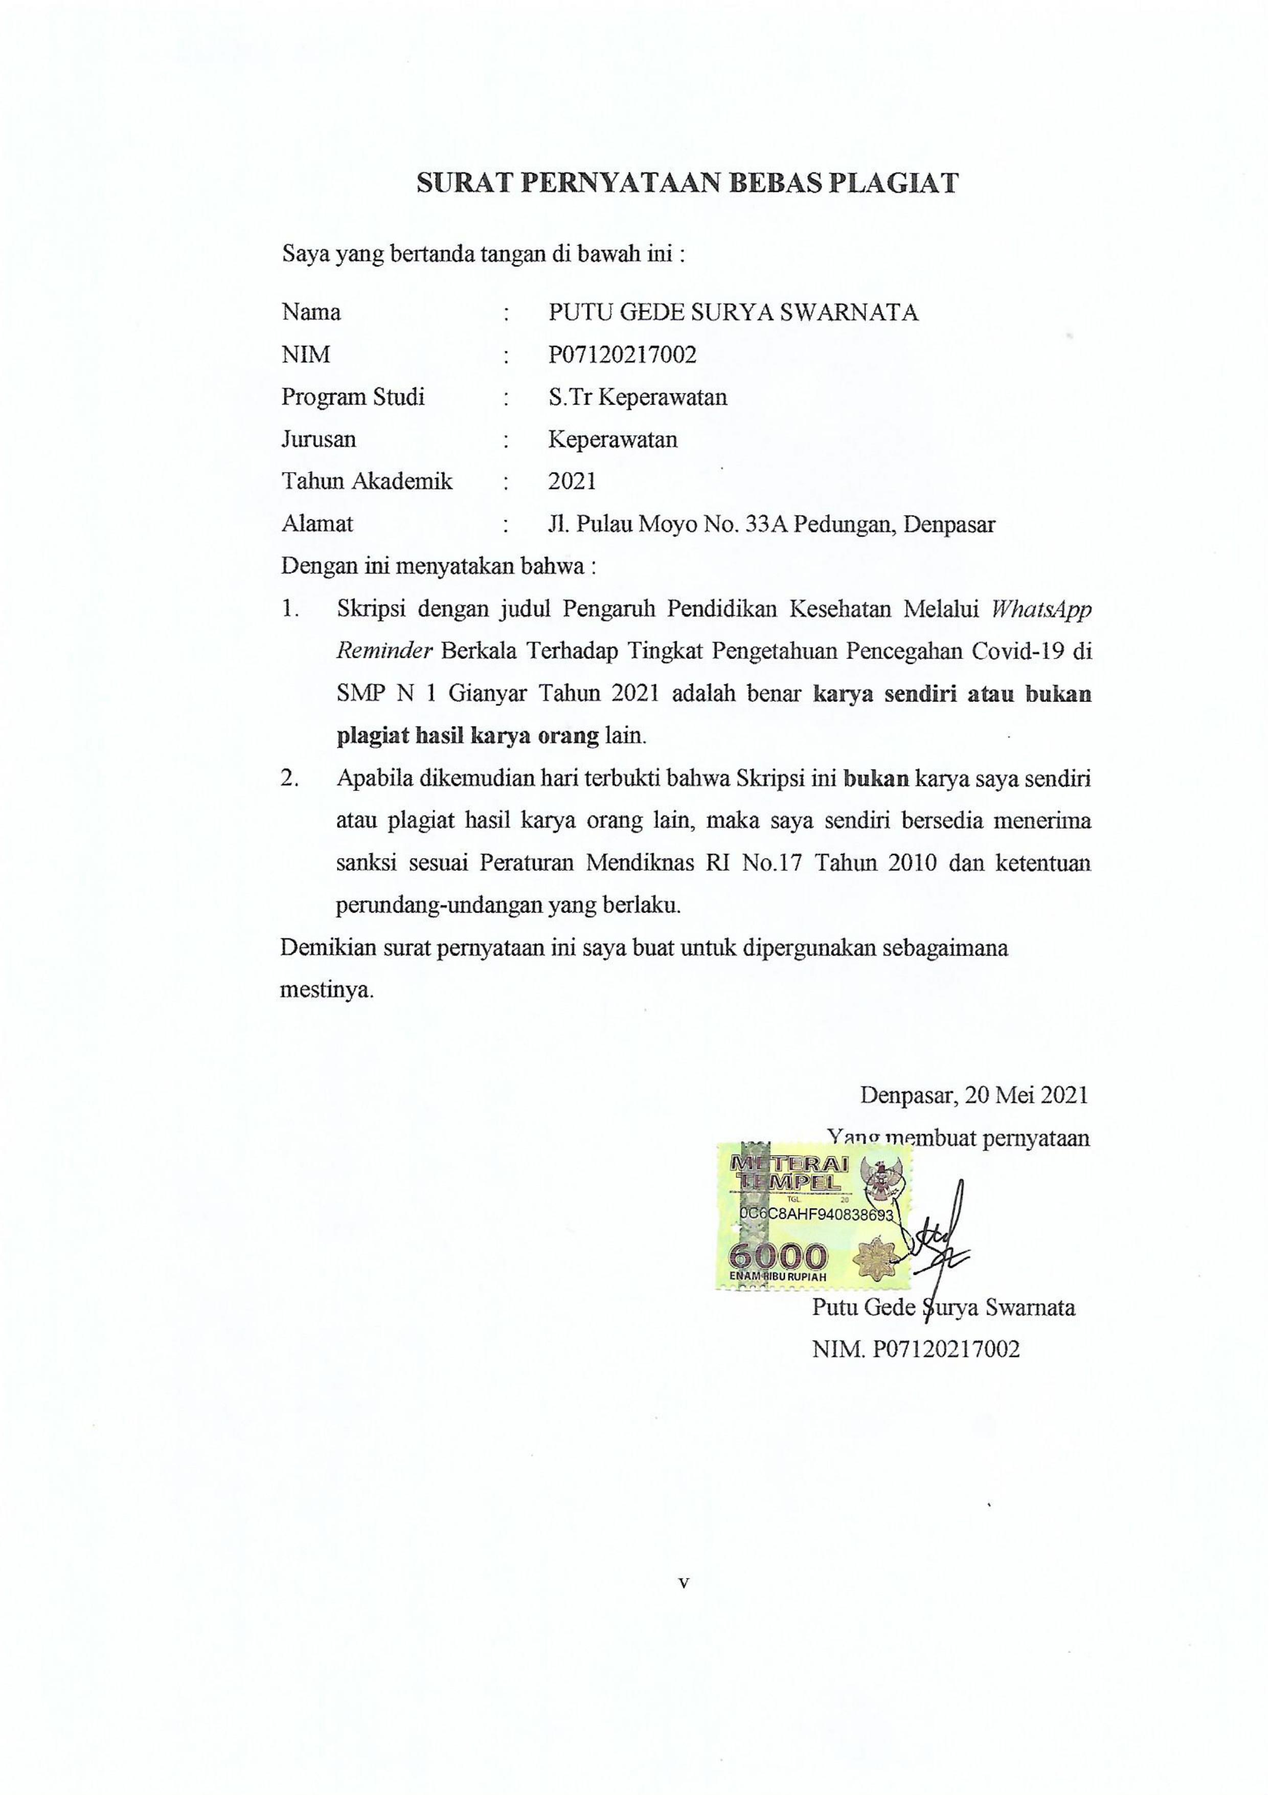
SURAT PERNYATAAN BEBAS PLAGIAT
Saya yang bertanda tangan di bawah ini :
Nama : PUTU GEDE SURYA SWARNATA
NIM : P07120217002
Program Studi : S.Tr Keperawatan
Jurusan : Keperawatan
Tahun Akademik : 2021
Alamat : Jl. Pulau Moyo No. 33A Pedungan, Denpasar
Dengan ini menyatakan bahwa :
      - Skripsi dengan judul Pengaruh Pendidikan Kesehatan Melalui WhatsApp Reminder Berkala Terhadap Tingkat Pengetahuan Pencegahan Covid-19 di SMP N 1 Gianyar Tahun 2021 adalah benar karya sendiri atau bukan plagiat hasil karya orang lain.
      - Apabila dikemudian hari terbukti bahwa Skripsi ini bukan karya saya sendiri atau plagiat hasil karya orang lain, maka saya sendiri bersedia menerima sanksi sesuai Peraturan Mendiknas RI No.17 Tahun 2010 dan ketentuan perundang-undangan yang berlaku.
Demikian surat pernyataan ini saya buat untuk dipergunakan sebagaimana
mestinya.

Denpasar, 20 Mei 2021
Yang membuat pernyataan

Putu Gede Surya Swarnata
NIM. P07120217002

THE EFFECT OF HEALTH EDUCATION THROUGH PERIODIC WHATSAPP REMINDERS TO THE KNOWLEDGE LEVEL OF
COVID-19 PREVENTION AT SMP N 1 GIANYAR
IN 2021

ABSTRACT
The world was shocked by the outbreak of new pneumonia which started in China, then spread rapidly to more than 190 countries in the world. The development of the Covid-19 cases is increasing day by day. The impact is almost the entire sector, not only health and economy, but also education. This limitation of the activities affects the pattern of education and all activities that are usually done by Indonesian, then disrupting the movement and dissemination of health information about Covid-19 in the community. Social media can help to increase their knowledge of prevention in dealing with Coronavirus. The purpose of this study was to determine the effect of health education through WhatsApp reminders which are held periodically, on the knowledge level of Covid-19 prevention. This study applied the One-group pre-post-test design. There were 81 people as samples. The information was gathered by using a google form questionnaire. The results of the study showed that the average score of students' preparedness before treatment was 78.23 and after treatment was 90.70, with an average difference before and after treatment of 12.47. The results of the study were tested with the Wilcoxon test and the Asymp.Sig value was obtained. = 0.000 (<0.05). It can be concluded that there was an effect of health education through periodical-WhatsApp-reminders to the knowledge level of Covid-19 prevention at SMP N 1 Gianyar in 2021. Prevention of Covid-19 through WhatsApp can be developed with interesting, diverse, effective and efficient methods such as video, sound and images.

Keywords: Health Education, WhatsApp, Prevention, Covid-19
PENGARUH PENDIDIKAN KESEHATAN MELALUI WHATSAPP REMINDER BERKALA TERHADAP TINGKAT PENGETAHUAN PENCEGAHAN COVID-19 DI SMP N 1 GIANYAR
TAHUN 2021

ABSTRAK
Dunia dikejutkan dengan mewabahnya pneumonia baru yang bermula dari Cina, kemudian menyebar dengan cepat ke lebih dari 190 negera. Perkembangan kasus Covid-19 semakin meningkat setiap harinya. Dampak yang ditimbulkan hampir keseluruhan sektor, tidak hanya kesehatan dan ekonomi, tetapi juga pendidikan. Pembatasan aktifitas ini mempengaruhi pola pendidikan serta aktifitas yang bisa dilakukan masyarakat di Indonesia, sehingga menganggu pergerakan dan penyebaran informasi kesehatan tentang Covid-19 di masyarakat. Media sosial dapat membantu masyarakat untuk meningkatkan pengetahuan pencegahan dalam menghadapi Coronavirus. Tujuan penelitian ini adalah untuk mengetahui pengaruh pendidikan kesehatan melalui WhatsApp reminder berkala terhadap tingkat pengetahuan pencegahan Covid-19. Jenis penelitian yang digunakan adalah One-group pre-post test design. Jumlah sampel sebanyak 81 orang. Pengumpulan informasi dilakukan dengan menggunakan kuisioner google form. Hasil penelitian menunjukkan bahwa skor rata-rata kesiapsiagaan siswa sebelum perlakuan 78,23 dan setelah perlakuan sebesar 90,70 dengan selisih rata-rata sebelum dan sesudah perlakuan sebesar 12,47. Hasil penelitian diuji dengan Uji Wilcoxon didapatkan nilai Asymp.Sig. = 0,000 (< 0,05), maka dapat disimpulkan bahwa ada pengaruh pendidikan kesehatan melalui WhatsApp reminder berkala terhadap tingkat pengetahuan pencegahan Covid-19 di SMP N 1 Gianyar tahun 2021. Pencegahan Covid-19 melalui WhatsApp bisa dikembangan dengan metode yang menarik, beragam, efektif dan efisien seperti diselingi video, suara dan gambar.

Kata Kunci : Pendidikan Kesehatan, WhatsApp, Pencegahan, Covid-19

RINGKASAN PENELITIAN
PENGARUH PENDIDIKAN KESEHATAN MELALUI WHATSAPP REMINDER BERKALA TERHADAP TINGKAT PENGETAHUAN PENCEGAHAN COVID-19 DI SMP N 1 GIANYAR
TAHUN 2021
PUTU GEDE SURYA SWARNATA
Covid-19 adalah penyakit menular yang disebabkan oleh Severe Acute Respiratory Syndrome Coronavirus 2 (SARS-CoV-2). SARS-CoV-2 merupakan coronavirus jenis baru yang belum pernah teridentifikasi sebelumnya pada manusia. (Kementerian Kesehatan RI, 2020). Kasus ini berkembang pesat di seluruh dunia termasuk Indonesia. Sejak pertengahan Maret, penyebaran Covid-19 di Indonesia mengalami peningkatan. sehingga menjadikan kewaspadaan semua pihak agar memprioritaskan keselamatan kesehatan saat ini.
Kesejahtaraan anak-anak sebagai salah satu kelompok yang paling rentan menjadi jauh lebih tinggi dan intensif dalam keadaan darurat kesehatan serta setiap keputusan yang diambil oleh pemerintah memiliki potensi untuk menambahkan risiko dan dampak pada anak-anak sehingga pemerintah pusat dan daerah memberikan kebijakan untuk seluruh lembaga pendidikan dari jenjang pendidikan anak usia dini hingga perguruan tinggi melakukan study for home atau belajar dari rumah. Kebijakan tersebut diterapkan sebagai upaya pencegahan meluasnya Covid-19 (Siahaan, 2020).
Belajar di rumah dapat difokuskan pada pendidikan kecakapan hidup antara lain mengenai pandemi Covid-19. Dampak positifnya dari pembelajaran daring siswa memiliki keleluasaan waktu belajar, dapat belajar kapanpun dan dimanapun. Siswa dapat berinteraksi dengan guru menggunakan aplikasi salah satunya melalui WhatsApp group. WhatsApp adalah aplikasi chatting dimana anda bisa mengirim pesan text, suara, gambar, lokasi, bahkan video ke teman-teman menggunakan jenis ponsel apapun. WhatsApp pun dapat digunakan sebagai pengingat/reminder.
Penelitian ini bertujuan untuk mengetahui pengaruh pendidikan kesehatan melalui WhatsApp reminder berkala terhadap tingkat pengetahuan pencegahan Covid-19 di SMP N 1 Gianyar Tahun 2021. Desain penelitian adalah pre experimental dengan jenis penelitian yang digunakan adalah One-group pre-post test design. Penelitian ini akan dilaksanakan di SMP N 1 Gianyar selama satu bulan dari bulan Maret sampai dengan bulan April tahun 2021. Teknik pengambilan sampel yang digunakan pada penelitian ini adalah jenis probability sampling yaitu Proportionate stratified random sampling dengan jumlah responden sebanyak 81 orang. Data dikumpulkan dengan cara metode pengisian lembar kuisioner melalui google form.
Hasil penelitian menunjukan dari 81 orang siswa, skor rata-rata tingkat pengetahuan siswa Kelas VIII SMP N 1 Gianyar Tahun 2021 sebelum diberikan pendidikan kesehatan pencegahan Covid-19 melalui WhatsApp reminder yaitu 78,23. Hal ini membuktikan bahwa tingkat pengetahuan pencegahan Covid-19 pada kelompok siswa merupakan hal yang penting dalam upaya perlindungan diri saat dihadapkan dengan Covid-19. Hasil tersebut menunjukkan sebagian besar siswa masih merasa bingung dengan apa yang harus dilakukan saat terdampak Covid-19. Skor rata-rata setelah diberikan pendidikan kesehatan pencegahan Covid-19 melalui WhatsApp reminder yaitu 90,70. Hasil tersebut menunjukan terdapat perbedaan rata-rata skor tingkat pengetahuan siswa dalam pencegahan Covid-19 sebesar 12,47.
Berdasarkan hasil uji statistik wilcoxon didapatkan nilai ρ-value pada kolom Sig. (2-tailed) = 0,000 (< 0,05) hal ini menunjukkan ada pengaruh signifikan atau bermakna pemberian pendidikan kesehatan melalui WhatsApp reminder berkala terhadap tingkat pengetahuan pencegahan Covid-19 di SMP N 1 Gianyar. Pemberian materi khususnya mengenai pencegahan Covid-19 kepada siswa melalui media WhatsApp bisa dikembangan dengan metode yang lebih menarik, beragam, efektif dan efisien seperti diselingi video, suara dan gambar dalam meningkatkan pengetahuan siswa di masa tanggap Covid-19. Penyebaran informasi kesahatan kepada masyarakat luas seperti tentang pencegahan Covid-19 bisa menggunakan WhatsApp group atau media sosial lainnya yang lebih bervariasi dan terjangkau keseluruh masyarakat. Hasil penelitian ini diharapkan dapat menjadi acuan ataupun referensi bagi peneliti selanjutnya dalam melakukan penelitian mengenai pengaruh pemberian pendidikan kesehatan dalam pencegahan Covid-19 dengan menggunakan variabel yang berbeda dan bervariasi seperti menggunakan leaflet, video ataupun media sosial lainnya sehingga dapat meningkatkan pengetahuan khususnya pada kelompok anak-anak tentang pencegahan Covid-19

KATA PENGANTAR
Puji syukur penulis panjatkan kepada Tuhan Yang Maha Esa karena atas berkat-Nyalah penulis dapat menyelesaikan skripsi dengan judul “Pengaruh Pendidikan Kesehatan Melalui WhatsApp Reminder Berkala Terhadap Tingkat Pengetahuan Pencegahan Covid-19 di SMP N 1 Gianyar Tahun 2021” tepat pada waktunya. skrip ini dilakukan dalam rangka memenuhi syarat untuk memperoleh gelar Sarjana Terapan Keperawatan Politeknik Kesehatan Kemenkes Denpasar. Skripsi ini dapat diselesaikan bukanlah semata-mata usaha penulis sendiri, penulis menyadari bahwa tanpa bimbingan dan bantuan dari berbagai pihak sangatlah sulit untuk menyelesaikan skripsi ini. Oleh karena itu, atas terselesaikannya skripsi ini penulis menyampaikan ucapan terima kasih kepada :
- Bapak Anak Agung Ngurah Kusumajaya, SP., MPH., selaku Direktur Poltekkes Kemenkes Denpasar yang telah memberikan kesempatan menempuh program pendidikan Sarjana Terapan Keperawatan di Jurusan Keperawatan Poltekkes Kemenkes Denpasar.
- Bapak Ners. I Made Sukarja. S.Kep. M.Kep selaku Ketua Jurusan Keperawatan Poltekkes Kemenkes Denpasar, yang telah memberikan kesempatan dalam menyelesaikan skripsi penelitian ini.
- Ibu Ni Luh Kompyang Sulisnadewi, M.Kep., Ns., Sp.Kep.An., selaku Ketua Program Studi NERS ( S.Tr. Kep + Profesi Ners) di Jurusan Keperawatan Poltekkes Kemenkes Denpasar sekaligus pembimbing utama yang telah membimbing penulis selama menempuh pendidikan Sarjana Terapan Keperawatan.
- Ibu Ns. Ida Erni Sipahutar, S.Kep.,M.Kep selaku pembimbing utama yang telah memberikan masukan, pengetahuan dan bimbingan dalam menyelesaikan skripsi ini.
- Ni Luh Putu Yunianti Suntari Cakera,. Kep.,Ns.,M.Pd selaku pembimbing pendamping yang telah memberikan masukan, pengetahuan dan bimbingan dalam menyelesaikan skripsi ini.
- Bapak dan Ibu pembimbing mata ajar Keperawatan Riset yang telah memberikan ilmu yang dapat digunakan dalam penyusunan skripsi ini.
- Mahasiswa Angkatan V Sarjana Terapan Kelas 4A Keperawatan Poltekkes Kemenkes Denpasar yang senantiasa memberikan dukungan dan masukan kepada penulis.
- Keluarga, kerabat serta sahabat penulis yang telah memberikan dorongan dan inspirasi.
- Responden dan seluruh pihak yang telah membantu dalam menyelesaikan usulan penelitian ini
Penulis menyadari bahwa skripsi ini masih jauh dari sempurna, penulis berharap pembaca dapat memberikan kritik dan saran yang bersifat membangun.
Denpasar, 2021

Peneliti

DAFTAR ISI

HALAMAN SAMPUL i
HALAMAN JUDUL ii
HALAMAN PERSETUJUAN iii
HALAMAN PENGESAHAN iv
SURAT PERNYATAAN BEBAS PLAGIAT v
ABSTRACT vi
ABSTRAK vii
RINGKASAN PENELITIAN viii
KATA PENGANTAR xi
DAFTAR TABEL xvi
DAFTAR GAMBAR xvii
DAFTAR LAMPIRAN xviii
BAB I PENDAHULUAN 1
A. Latar Belakang 1
B. Rumusan Masalah Peneliti 5
C. Tujuan Penelitian 5
1. Tujuan umum 5
2. Tujuan khusus 5
D. Manfaat Penelitian 6
1. Manfaat teoritis : 6
2. Manfaat praktis : 6
BAB II TINJAUAN PUSTAKA 7
A. Konsep Covid-19 7
1. Pengertian Covid-19 7
2. Etiologi Covid-19 7
3. Penularan 8
4. Menifestasi klinis 10
5. Diagnosis Covid-19 11
6. Pencegahan 12
B. Konsep Dasar WhatsApp Reminder (WA Reminder) 14
1. Pengertian WA reminder 14
2. Perkembangan WhatsApp 15
3. Manfaat WhatsApp 15
C. Konsep Dasar Tingkat Pengetahuan 17
1. Definisi pengetahuan 17
2. Tingkat pengetahuan 17
3. Cara memperoleh pengetahuan 19
4. Faktor yang mempengaruhi pengetahuan 20
5. Kriteia tingkat pengetahuan 22
D. Konsep Dasar Pendidikan Kesehatan 22
1. Definisi pendidikan kesehatan 22
2. Prinsip – prinsip pendidikan kesehatan 22
3. Tujuan pendidikan kesehatan 23
4. Media pendidikan kesehatan 24
5. Faktor yang mempengaruhi proses belajar 26
E. Pengaruh Pendidikan Kesehatan Melalui WhatsApp Reminder Berkala terhadap Tingkat Pengetahuan Pencegahan Covid-19 27
BAB III KERANGKA KONSEP 29
A. Kerangka Konsep 29
B. Variabel Penelitian dan Definisi Oprasional 30
1. Variabel penelitian 30
2. Definisi operasional 30
C. Hipotesis 32
BAB IV METODE PENELITIAN 33
A. Jenis Peneliatan 33
B. Alur Penelitian 34
C. Tempat dan Waktu Penelitian 35
1. Tempat penelitian 35
2. Waktu penelitian 35
D. Populasi dan Sampel 35
1. Populasi penelitian 35
2. Sampel penelitian 35
3. Jumlah dan besar sampel 36
4. Teknik sampling 37
E. Jenis dan Teknik Pengumpulan Data 37
1. Jenis data yang dikumpulkan 37
2. Cara pengumpulan data 38
3. Instrumen pengumpulan data 40
F. Pengolahan dan Analisis Data 41
1. Teknik pengolahan data 41
2. Analisis data 42
3. Etika penelitian 44
BAB V HASIL DAN PEMBAHASAN 46
A. Hasil 46
1. Kondisi lokasi penelitian 46
2. Hasil pengamatan terhadap objek penelitian berdasarkan variabel penelitian 46
3. Hasil analisis 49
B. Pembahasan 50
C. Kelemahan Penelitian 55
BAB VI SIMPULAN DAN SARAN 56
A. Simpulan 56
B. Saran 57
DAFTAR PUSTAKA 58
LAMPIRAN 60

DAFTAR TABEL
Tabel 1 Definisi Operasional……………………………………………. 31
Tabel 2 Rancangan Penelitian…………………………………………... 33
Tabel 3 Pengukuran Pre-Test Pengaruh Pendidikan Kesehatan Melalui
WhatsApp Reminder Berkala Terhadap Tingkat Pengetahuan
Pencegahan Covid-19 di SMP N 1 Gianyar Tahun 2021……… 48
Tabel 4 Pengukuran Post-Test Pengaruh Pendidikan Kesehatan Melalui
WhatsApp Reminder Berkala Terhadap Tingkat Pengetahuan
Pencegahan Covid-19 di SMP N 1 Gianyar Tahun 2021……… 49
Tabel 5 Analisis Pengaruh Pendidikan Kesehatan Melalui WhatsApp
Reminder Berkala Terhadap Tingkat Pengetahuan Pencegahan
Covid-19 di SMP N 1 Gianyar Tahun 2021……………………. 50

DAFTAR GAMBAR
Gambar 1 Kerangka Konsep….……………………………………….. 29
Gambar 2 Alur kerangka………………………………………………. 34

DAFTAR LAMPIRAN
Lampiran 1 Jadwal Kegiatan Penelitian Pengaruh Pendidikan Kesehatan Melalui Media WhatsApp Reminder Berkala Terhadap Tingkat Pengetahuan Pencegahan Covid 19 di SMP N 1 Ginyar Tahun 2021
Lampiran 2 Anggaran Biaya Penelitian Pengaruh Pendidikan Kesehatan Melalui Media WhatsApp Reminder Berkala Terhadap Tingkat Pengetahuan Pencegahan Covid 19 di SMP N 1 Ginyar Tahun 2021
Lampiran 3 Lembar Permohonan Menjadi Responden
Lampiran 4 Lembar Persetujuan Menjadi Responden
Lampiran 5 Persetujuan Setelah Penjelasan (Informed Consent) Sebagai Peserta Penelitian
Lampiran 6 Kuesioner Penelitian Pengaruh Pendidikan Kesehatan Melalui Media WhatsApp Reminder Berkala Terhadap Tingkat Pengetahuan Pencegahan Covid 19 di SMP N 1 Ginyar Tahun 2021
Lampiran 7 Materi Pendidikan Kesehatan Pencegahan Covid-19
Lampiran 8 Hasil Uji Validitas dan Reliabilitas Kuisioner Tingkat Pengetahuan Pencegahan Covid 19
Lampiran 9 Hasil Uji Normalitas dan Uji Wilcoxon
Lampiran 10 Karakteristik Umur dan jenis Kelamin Responden
Lampiran 11 Mater Tabel Pre dan Post Test

BAB I

PENDAHULUAN

Latar Belakang
World Health Organization (WHO) China Country Office melaporkan pada 31 Desember 2019 adanya klaster pneumonia baru dengan penyebab yang tidak jelas, tetapi kasus pertama dikaitkan dengan pasar ikan di Kota Wuhan, Provinsi Hubei, China. Kasus ini meningkat pesat, ditandai dengan dilaporkannya sebanya 44 kasus dan menyebar di berbagai provinsi lain di China, Thailand, Japang, dan Korea Selatan. Kasus ini berkembang seiring berjalannya waktu, hingga pada tanggal 7 Januari 2020 ditemukanlah penyebab dari penyakit ini adalah suatu jenis coronavirus baru atau yang disebut sebagai novel coronavirus, yang sebelumnya belum pernah diidentifikasi pada manusia (Kementerian Kesehatan RI, 2020). Mewabahnya penyebaran penyakit Coronavirus Disease-19 atau dikenal dengan Covid-19 ini menimbulkan ketakutan dari berbagai kalangan. Awalnya penyakit ini dinamakan sementara sebagai 2019 novel coronavirus (2019-nCoV), kemudian WHO mengumumkan nama baru pada 11 Februari 2020 yaitu Coronavirus Desease (Covid-19). Covid-19 adalah penyakit menular yang disebabkan oleh Severe Acute Respiratory Syndrome Coronavirus 2 (SARS-CoV-2). SARS-CoV-2 merupakan coronavirus jenis baru yang belum pernah teridentifikasi sebelumnya pada manusia. Setidaknya ada dua jenis coronavirus yang diketahui yang menyebabkan penyakit yang dapat menimbulkan gejala berat seperti Middle East Respiratory Syndrome (MERS) dan Severe Acute Respiratory Syndrome (SARS) (Kementerian Kesehatan RI, 2020).
Sejak pertengahan Maret, penyebaran Covid-19 di Indonesia mengalami peningkatan. Berdasarkan informasi dari (World Health Organization (WHO), 2021), per tanggal 10 Januari 2021 total kasus komulatif di dunia adalah 89.048.345 kasus. Secara nasional kasus Covid-19 di Indonesia adalah 828.026 kasus serta Provinsi Bali mencatat pertambahan kasus terkonfirmasi sebanyak 169 orang sembuh sebnyak 112 orang dan 3 orang meninggal dunia. Jumlah kasus secara komulatif yaitu terkonfirmasi positif 19.384 orang, sembuh 17.308 orang (89,29%), dan meninggal dunia 563 orang (2,90%). Kabupaten Gianyar kasus terkonfirmasi positif sebanyak 2533 orang, sembuh sebanyak 2263 orang, 87 orang meninggal dunia, serta 183 dalam perawatan (Satgas Covid-19, 2021). Menurut Wu and McGoogan, (2020) kejadia di China, Covid-19 pada anak 10-19 tahun sebanyak 549/72.314 atau 1 % dari seluruh kasus, sedangkan kelompok usia <10 tahun sebanyak 416/72.314 (0,9%) kasus. Tanggal 17 Januari 2021, di Indonesia, kasus dengan umur 0-18 tahun terkonfirmasi positif sebesar 12,1% dari total 917.015, di Provinsi Bali sebesar 10% dari total 21.292 kasus (Gugus Penanganan COVID-19, 2020). Data tersebut dari ke hari semakin meningkat sehingga menjadikan kewaspadaan semua pihak oleh sebab itu memprioritaskan kesehatan saat ini sangatlah penting, tetapi risiko terkait keselamatan dan kesejahtaraan anak-anak sebagai salah satu kelompok yang paling rentan menjadi jauh lebih tinggi dan intensif dalam keadaan darurat kesehatan.
Masa pandemi Covid-19 menjadikan kesehatan prioritas utama, meskipun isu-isu kesehatan umum tetap menjadi salah satu risiko utama untuk anak-anak, tantangan yang lain terkait perlindungan anak dapat diperburuk oleh krisis tersebut, dan setiap keputusan yang diambil oleh pemerintah memiliki potensi untuk menambahkan risiko dan dampak pada anak-anak sehingga pemerintah pusat dan daerah memberikan kebijakan untuk seluruh lembaga pendidikan dari jenjang pendidikan anak usia dini hingga perguruan tinggi melakukan study for home atau belajar dari rumah. Kebijakan tersebut diterapkan sebagai upaya pencegahan meluasnya Covid-19 (Siahaan, 2020). Menteri Pendidikan dan Kebudayaan Republik Indonesia mengeluarkan Surat Edaran Nomor 4 Tahun 2020 Tentang Pelaksanaan Kebijakan Pendidikan Dalam Masa Darurat Penyebaran COVID, dalam surat edaran tersebut dijelaskan bahwa proses belajar dilaksanakan di rumah melalui pembelajaran daring/jarak jauh dilaksanakan untuk memberikan pengalaman belajar yang bermakna bagi siswa termasuk siswa di SMP N 1 Gianyar. Belajar di rumah dapat difokuskan pada pendidikan kecakapan hidup antara lain mengenai pandemi Covid-19. Dampak positifnya dari pembelajaran daring siswa memiliki keleluasaan waktu belajar, dapat belajar kapanpun dan dimanapun. Siswa dapat berinteraksi dengan guru menggunakan beberapa aplikasi seperti classroom, video converence, telepon atau live chat, zoom maupun melalui WhatsApp group.
Berkembangnya internet serta aplikasi-aplikasi berbasis internet bukan hal baru lagi dan saat ini sedang diminati oleh kaum remaja, jadi salah satu solusi untuk masalah ini adalah dengan memanfaatkan aplikasi berbasis internet yang lebih efektif dari segi ruang dan waktu salah satunya adalah layanan chatting WhatsApp. Layanan chatting WhatsApp merupakan salah satu aplikasi berbasis internet yang sedang diminati remaja. WhatsApp adalah aplikasi chatting dimana anda bisa mengirim pesan text, suara, gambar, lokasi, bahkan video ke teman-teman menggunakan jenis ponsel apapun. WhatsApp pun dapat digunakan sebagai pengingat/reminder. Sebagian besar media sosial mendapatkan sumber informasi melalui berita dan fitur-fitur lainnya dan secara tidak langsung masuk ke dalam ranah populer dalam situs hiburan massa. Media WhatsApp adalah sumber informasi kesehatan yang tak terhindarkan bagi mayoritas orang Indonesia (Muchhammad Bayu Tejo Sampurno, 2020).
WhatsApp menunjukkan pertumbuhan signifikan dengan menghimpun 1,5 miliar pengguna aktif bulanan, serta telah menjadi salah satu media untuk edukasi, dimulai dari banyaknya informasi dan peluang terjadinya interaksi serta arahan untuk menuju pengembangan informasi ke dalam tautan lain. Hal tersebut menandakan bahwa selain keterkaitannya sebagai media hiburan, media sosial dapat dijadikan sebagai alternatif sumber jawaban untuk pertanyaan keseharian, termasuk info dan pertanyaan tentang Covid-19. Berarti dengan menggunakan layanan chatting WhatsApp pemberian pendidikan kesehatan tentang Covid-19 akan mampu lebih efektif serta tidak akan mengalami keterbatasan ruang dan waktu guna meningkatkan pengetahuan remaja terhadap Covid-19 (Muchhammad Bayu Tejo Sampurno, 2020).
Hasil studi pendahuluan yang dilakukan peneliti di SMP N 1 Gianyar, didapatkan data bahwa proses belajar mengajar dilakukan secara daring dengan total siswa SMP N 1 Gianyar adalah 1129 orang dengan rincian kelas delapan sebanyak 417 siswa. Pencegahan Covid-19 di SMP N 1 Gianyar baru sekali dilakukan sosialisai pencegahan Covid-19 oleh Dinas Pendidikan Kabupaten Gianyar.
Didasari atas latar belakang di atas peneliti memutuskan untuk melakukan penelitian dengan judul “Pengaruh Pendidikan Kesehatan Melalui WhatsApp Reminder Berkala Terhadap Tingkat Pengetahuan Pencegahan Covid-19 di SMP N 1 Gianyar Tahun 2021”

Rumusan Masalah Peneliti
Berdasarkan uraian latar belakang diatas maka permasalahan yang ingin diteliti adalah “Apakah ada pengaruh pendidikan kesehatan melalui WhatsApp reminder berkala terhadap tingkat pengetahuan pencegahan Covid-19 di SMP N 1 Gianyar Tahun 2021”

Tujuan Penelitian
- Tujuan umum :
Penelitian ini bertujuan untuk mengetahui pengaruh pendidikan kesehatan melalui WhatsApp reminder berkala terhadap tingkat pengetahuan pencegahan Covid-19 di SMP N 1 Gianyar Tahun 2021
- Tujuan khusus :
- Mengukur tingkat pengetahuan siswa Kelas VIII SMP N 1 Gianyar Tahun 2021 sebelum diberikan pendidikan kesehatan pencegahan Covid-19 melalui WhatsApp reminder
- Mengukur tingkat pengetahuan siswa Kelas VIII SMP N 1 Gianyar Tahun 2021 setelah diberikan pendidikan kesehatan pencegahan Covid-19 melalui WhatsApp reminder
- Menganalisis pengaruh pemberian pendidikan kesehatan melalui WhatsApp reminder berkala terhadap tingkat pengetahuan pencegahan Covid-19 di SMP N 1 Gianyar

Manfaat Penelitian

Manfaat teoritis :
- Hasil dari penelitian ini dapat menjadi landasan dalam pengembangan media pendidikan kesehatan berbasis internet secara lebih lanjut. Selain itu juga menjadi sebuah kombinasi antara media sosial dan pendidikan guna meningkatkan pengetahuan khususnya pengetahuan tentang kesehatan di Indonesia.
- Hasil dari penelitian ini dapat menjadi acuan untuk penelitian berikutnya berlandaskan pada kelemahan dari penelitian ini dan dapat mengembangkan dengan faktor risiko dan media yang lainnya.

Manfaat praktis :
- Bagi puskesmas di Indonesia khususnya di kecamatan Gianyar, hasil dari penelitian ini diharapkan dapat mempertimbangkan pemberian edukasi mengenai kesehatan melalui media aplikasi yang berbasis internet.
- Bagi guru, hasil dari penelitian ini diharapkan mampu meningkatkan pengetahuan serta membentuk sikap positif siswa dengan cara yang efektif dan efesien terhadap waktu dan tempat, sehingga siswa menjadi lebih peduli tentang kesehatan dan masa depannya.

BAB II

TINJAUAN PUSTAKA

Konsep Covid-19

Pengertian Covid-19
Coronavirus Disease 2019 (Covid-19) adalah penyakit menular yang disebabkan oleh Serve Respiratory Syndrome Coronavirus 2 (SARS-CoV-2). SARS-Cov-2 merupakan coronavirus jenis baru yang belum pernah diidentifikasi sebelumnya pada manusia. Ada setidaknya dua jenis coronavirus yang diketahui menyebabkan penyakit yang dapat menimbulkan gejala berat seperti Middle East Respiratory Syindrome (MERS) dan Severe Acute Respiratory Syndrome (SARS) (Kementerian Kesehatan RI, 2020).

Etiologi Covid-19
Penyebab Covid-19 adalah virus yang tergolong dalam family coronavirus. Coronavirus merupakan virus RNA strain tunggal positif, berkapsul dan tidak bersegmen. Terdapat 4 struktur protein utama pada Coronavirus yaitu: protein N (nukleokapsid), glikoprotein M (membran), glikoprotein spike S (spike), protein E (selubung). Coronavirus tergolong ordo Nidovirales, keluarga Coronaviridae. Coronavirus ini dapat menyebabkan penyakit pada hewan atau manusia. Terdapat 4 genus yaitu alphacoronavirus, betacoronavirus, gammacoronavirus, dan deltacoronavirus. Sebelum adanya Covid-19, ada 6 jenis coronavirus yang dapat menginfeksi manusia, yaitu HCoV-229E (alphacoronavirus), HCoV-OC43 (betacoronavirus), HCoVNL63 (alphacoronavirus) HCoV-HKU1 (betacoronavirus), SARS-CoV (betacoronavirus), dan MERS-CoV (betacoronavirus) (Kementerian Kesehatan RI, 2020).
Coronavirus yang menjadi etiologi Covid-19 termasuk dalam genus betacoronavirus, umumnya berbentuk bundar dengan beberapa pleomorfik, dan berdiameter 60-140 nm. Hasil analisis filogenetik menunjukkan bahwa virus ini masuk dalam subgenus yang sama dengan coronavirus yang menyebabkan wabah SARS pada 2002-2004 silam, yaitu Sarbecovirus. Atas dasar ini, International Committee on Taxonomy of Viruses (ICTV) memberikan nama penyebab Covid-19 sebagai SARS-CoV-2 (Kementerian Kesehatan RI, 2020).
Belum dipastikan berapa lama virus penyebab Covid-19 bertahan di atas permukaan, tetapi perilaku virus ini menyerupai jenis-jenis coronavirus lainnya. Lamanya coronavirus bertahan mungkin dipengaruhi kondisi-kondisi yang berbeda (seperti jenis permukaan, suhu atau kelembapan lingkungan). Penelitian van Doremalen et al. (2020) menunjukkan bahwa SARS-CoV-2 dapat bertahan selama 72 jam pada permukaan plastik dan stainless steel, kurang dari 4 jam pada tembaga dan kurang dari 24 jam pada kardus. Seperti virus corona lain, SARS-COV-2 sensitif terhadap sinar ultraviolet dan panas. Efektif dapat dinonaktifkan dengan pelarut lemak (lipid solvents) seperti eter, etanol 75%, ethanol, disinfektan yang mengandung klorin, asam peroksiasetat, dan khloroform (kecuali khlorheksidin) (Kementerian Kesehatan RI, 2020).

Penularan
Coronavirus merupakan zoonosis (ditularkan antara hewan dan manusia). Penelitian menyebutkan bahwa SARS ditransmisikan dari kucing luwak (civet cats) ke manusia dan MERS dari unta ke manusia. Adapun, hewan yang menjadi sumber penularan Covid-19 ini masih belum diketahui.
Masa inkubasi Covid-19 rata-rata 5-6 hari, dengan range antara 1 dan 14 hari namun dapat mencapai 14 hari. Risiko penularan tertinggi diperoleh di hari-hari pertama penyakit disebabkan oleh konsentrasi virus pada sekret yang tinggi. Orang yang terinfeksi dapat langsung dapat menularkan sampai dengan 48 jam sebelum onset gejala (presimptomatik) dan sampai dengan 14 hari setelah onset gejala. Penting untuk mengetahui periode presimptomatik karena memungkinkan virus menyebar melalui droplet atau kontak dengan benda yang terkontaminasi. Sebagai tambahan, bahwa terdapat kasus konfirmasi yang tidak bergejala (asimptomatik), meskipun risiko penularan sangat rendah akan tetapi masih ada kemungkinan kecil untuk terjadi penularan (Kementerian Kesehatan RI, 2020).
Berdasarkan studi epidemiologi dan virologi saat ini membuktikan bahwa Covid-19 utamanya ditularkan dari orang yang bergejala (simptomatik) ke orang lain yang berada jarak dekat melalui droplet. Droplet merupakan partikel berisi air dengan diameter >5-10 µm. Penularan droplet terjadi ketika seseorang berada pada jarak dekat (dalam 1 meter) dengan seseorang yang memiliki gejala pernapasan (misalnya, batuk atau bersin) sehingga droplet berisiko mengenai mukosa (mulut dan hidung) atau konjungtiva (mata). Penularan juga dapat terjadi melalui benda dan permukaan yang terkontaminasi droplet di sekitar orang yang terinfeksi. Oleh karena itu, penularan virus Covid-19 dapat terjadi melalui kontak langsung dengan orang yang terinfeksi dan kontak tidak langsung dengan permukaan atau benda yang digunakan pada orang yang terinfeksi (misalnya, stetoskop atau termometer) (Kementerian Kesehatan RI, 2020).
Dalam konteks Covid-19, transmisi melalui udara dapat dimungkinkan dalam keadaan khusus dimana prosedur atau perawatan suportif yang menghasilkan aerosol seperti intubasi endotrakeal, bronkoskopi, suction terbuka, pemberian pengobatan nebulisasi, ventilasi manual sebelum intubasi, mengubah pasien ke posisi tengkurap, memutus koneksi ventilator, ventilasi tekanan positif non-invasif, trakeostomi, dan resusitasi kardiopulmoner. Masih diperlukan penelitian lebih lanjut mengenai transmisi melalui udara (Kementerian Kesehatan RI, 2020).

Menifestasi klinis
Manifestasi klinis pasien Covid-19 memiliki spektrum yang luas, mulai dari tanpa gejala (asimtomatik), gejala ringan, pneumonia, pneumonia berat, ARDS, sepsis, hingga syok sepsis. Sekitar 80% kasus tergolong ringan atau sedang, 13,8% mengalami sakit berat, dan sebanyak 6,1% pasien jatuh ke dalam keadaan kritis. Berapa besar proporsi infeksi asimtomatik belum diketahui (Susilo et al., 2020).
Gejala ringan didefinisikan sebagai pasien dengan infeksi akut saluran napas atas tanpa komplikasi, bisa disertai dengan demam, fatigue, batuk (dengan atau tanpa sputum), anoreksia, malaise, nyeri tenggorokan, kongesti nasal, atau sakit kepala. Pasien tidak membutuhkan suplementasi oksigen. Pada beberapa kasus pasien juga mengeluhkan diare dan muntah. Pasien Covid-19 dengan pneumonia berat ditandai dengan demam, ditambah salah satu dari gejala yaitu pertama frekuensi pernapasan >30x/menit, kedua distres pernapasan berat, atau ketiga saturasi oksigen 93% tanpa bantuan oksigen. Pada pasien geriatri dapat muncul gejala-gejala yang atipikal (Susilo et al., 2020).
Sebagian besar pasien yang terinfeksi SARS-CoV-2 menunjukkan gejala-gejala pada sistem pernapasan seperti demam, batuk, bersin, dan sesak napas. Berdasarkan data 55.924 kasus, gejala tersering adalah demam, batuk kering, dan fatigue. Gejala lain yang dapat ditemukan adalah batuk produktif, sesak napas, sakit tenggorokan, nyeri kepala, mialgia/artralgia, menggigil, mual/muntah, kongesti nasal, diare, nyeri abdomen, hemoptisis, dan kongesti konjungtiva. Lebih dari 40% demam pada pasien Covid-19 memiliki suhu puncak antara 38,1-39°C, sementara 34% mengalami demam suhu lebih dari 39°C (Susilo et al., 2020).
Perjalanan penyakit dimulai dengan masa inkubasi yang lamanya sekitar 3-14 hari (median 5 hari). Pada masa ini leukosit dan limfosit masih normal atau sedikit menurun dan pasien tidak bergejala. Pada fase berikutnya (gejala awal), virus menyebar melalui aliran darah, diduga terutama pada jaringan yang mengekspresi ACE2 seperti paru-paru, saluran cerna dan jantung. Gejala pada fase ini umumnya ringan. Serangan kedua terjadi empat hingga tujuh hari setelah timbul gejala awal. Pada saat ini pasien masih demam dan mulai sesak, lesi di paru memburuk, limfosit menurun. Penanda inflamasi mulai meningkat dan mulai terjadi hiperkoagulasi. Jika tidak teratasi, fase selanjutnya inflamasi makin tak terkontrol, terjadi badai sitokin yang mengakibatkan ARDS, sepsis, dan komplikasi lainnya (Susilo et al., 2020)

Diagnosis Covid-19
WHO merekomendasikan pemeriksaan molekuler untuk seluruh pasien yang terduga terinfeksi Covid-19. Metode yang dianjurkan adalah metode deteksi molekuler/NAAT (Nucleic Acid Amplification Test) seperti pemeriksaan RT-PCR.

Pencegahan
Covid-19 merupakan penyakit yang baru ditemukan oleh karena itu pengetahuan terkait pencegahannya masih terbatas. Kunci pencegahan meliputi pemutusan rantai penularan dengan isolasi, deteksi dini, dan melakukan proteksi dasar (Susilo et al., 2020).
      - Deteksi dini dan isolasi
Seluruh individu yang memenuhi kriteria suspek atau pernah berkontak dengan pasien yang positif Covid-19 harus segera berobat ke fasilitas kesehatan. WHO juga sudah membuat instrumen penilaian risiko bagi petugas kesehatan yang menangani pasien Covid-19 sebagai panduan rekomendasi tindakan lanjutan. Bagi kelompok risiko tinggi, direkomendasikan pemberhentian seluruh aktivitas yang berhubungan dengan pasien selama 14 hari, pemeriksaan infeksi SARS-CoV-2 dan isolasi. Pada kelompok risiko rendah, dihimbau melaksanakan pemantuan mandiri setiap harinya terhadap suhu dan gejala pernapasan selama 14 hari dan mencari bantuan jika keluhan memberat. Pada tingkat masyarakat, usaha mitigasi meliputi pembatasan berpergian dan kumpul massa pada acara besar (social distancing).
      - Higine, cuci tangan, dan disinfeksi
Rekomendasi WHO dalam menghadapi wabah Covid-19 adalah melakukan proteksi dasar, yang terdiri dari cuci tangan secara rutin dengan alkohol atau sabun dan air, menjaga jarak dengan seseorang yang memiliki gejala batuk atau bersin, melakukan etika batuk atau bersin, dan berobat ketika memiliki keluhan yang sesuai kategori suspek. Rekomendasi jarak yang harus dijaga adalah satu meter. Pasien rawat inap dengan kecurigaan Covid-19 juga harus diberi jarak minimal satu meter dari pasien lainnya, diberikan masker bedah, diajarkan etika batuk/bersin, dan diajarkan cuci tangan.
Perilaku cuci tangan harus diterapkan oleh seluruh petugas kesehatan pada lima waktu, yaitu sebelum menyentuh pasien, sebelum melakukan prosedur, setelah terpajan cairan tubuh, setelah menyentuh pasien dan setelah menyentuh lingkungan pasien. Air sering disebut sebagai pelarut universal, namun mencuci tangan dengan air saja tidak cukup untuk menghilangkan coronavirus karena virus tersebut merupakan virus RNA dengan selubung lipid bilayer.
Sabun mampu mengangkat dan mengurai senyawa hidrofobik seperti lemak atau minyak. Selain menggunakan air dan sabun, etanol 62-71% dapat mengurangi infektivitas virus. Oleh karena itu, membersihkan tangan dapat dilakukan dengan hand rub berbasis alkohol atau sabun dan air. Berbasis alkohol lebih dipilih ketika secara kasat mata tangan tidak kotor sedangkan sabun dipilih ketika tangan tampak kotor.
Hindari menyentuh wajah terutama bagian wajah, hidung atau mulut dengan permukaan tangan. Ketika tangan terkontaminasi dengan virus, menyentuh wajah dapat menjadi portal masuk. Terakhir, pastikan menggunakan tisu satu kali pakai ketika bersin atau batuk untuk menghindari penyebaran droplet.
      - Alat pelindung diri
SARS-CoV-2 menular terutama melalui droplet. Alat pelindung diri (APD) merupakan salah satu metode efektif pencegahan penularan selama penggunannya rasional. Komponen APD terdiri atas sarung tangan, masker wajah, kacamata pelindung atau face shield, dan gaun nonsteril lengan panjang. Alat pelindung diri akan efektif jika didukung dengan kontrol administratif dan kontrol lingkungan dan teknik.
Penggunaan APD secara rasional dinilai berdasarkan risiko pajanan dan dinamika transmisi dari patogen. Pada kondisi berinteraksi dengan pasien tanpa gejala pernapasan, tidak diperlukan APD. Jika pasien memiliki gejala pernapasan, jaga jarak minimal satu meter dan pasien dipakaikan masker. Tenaga medis disarankan menggunakan APD lengkap. Alat seperti stetoskop, thermometer, dan spigmomanometer sebaiknya disediakan khusus untuk satu pasien. Bila akan digunakan untuk pasien lain, bersihkan dan desinfeksi dengan alcohol 70%.
World Health Organization tidak merekomendasikan penggunaan APD pada masyarakat umum yang tidak ada gejala demam, batuk, atau sesak.

Konsep Dasar WhatsApp Reminder (WA Reminder)

Pengertian WA reminder
WhatsApp Messenger merupakan bagian dari sosial media. Sosial media merupakan aplikasi berbasis internet yang memungkinkan setiap penggunanya dapat saling berbagi berbagai macam konten sesuai dengan fitur pendukungnya. WhatsApp Messenger merupakan teknologi popular yang sangat potensial untuk dimanfaatkan sebagai alat pembelajaran (Jumiatmoko, 2016).
WA adalah merupakan sebuah aplikasi seluler lintas platform. Berbeda dengan aplikasi Short Message Service (SMS) yaitu fasilitas yang hanya bisa teks dan berbayar, maka aplikasi WA adalah gratis dan bisa mengirim tidak dalam bentuk teks saja melainkan juga bisa dalam bentuk gambar, pesan video dan audio dalam jumlah tidak terbatas. Dengan kata lain WA adalah aplikasi pesan instan untuk smartphone, fungsi WA hampir sama dengan aplikasi SMS. Tetapi WA tidak menggunakan pulsa, melainkan data internet. Jadi, kita tak perlu khawatir dengan jumlah karakter atau informasi yang kita kirim. Tidak ada batasan, selama data internet masih cukup (Pranajaya, 2018).

Perkembangan WhatsApp
Nama WA adalah pelesetan dari frasa What's Up, yang artinya Apa Kabar. WA dimulai sebagai alternatif untuk SMS. Produk ini sekarang mendukung untuk mengirim dan menerima berbagai macam media: teks, foto, video, dokumen, dan lokasi, juga panggilan suara. Pesan dan panggilan kami diamankan dengan enkripsi end-to-end, yang berarti tidak ada pihak ketiga termasuk WA yang dapat membaca pesan atau mendengar panggilan kita. Banyaknya kemudahan yang tersedia menjadikan aplikasi yang satu ini sangat digemari dan terkenal terutama di kalangan remaja. Menurut Pranajaya, (2018), jenis media sosial WA merupakan aplikasi terpasang (online) untuk ngobrol (chat) yang cocok (compatible) dengan beberapa jenis telepon genggam (handphone), antara lain Iphone, Android, Blackberry, dan merek handphone Nokia. Saat ini WA menangani 50 juta pesan setiap hari dan merupakan salah satu aplikasi yang terpopuler terutama di kalangan anak dan remaja.

Manfaat WhatsApp
Pemutakhiran teknologi dimaksudkan perolehan manfaat yang lebih besar. Grup WA memiliki manfaat pedagogis, sosial, dan teknologi. Aplikasi ini memberikan dukungan dalam pelaksanaan pembelajaran secara online. Grup WA memungkinkan para penggunanya untuk menyampaikan pengumuman tertentu, berbagi ide dan sumber pembelajaran, serta mendukung terjadinya diskusi secara online. Rambe and Bere (2018) mengungkapkan bahwa aplikasi Whatsapp Messenger dirasakan telah mampu meningkatakan partisipasi peserta didik, mempercepat terjadinya kelompok belajar dalam membangun dan mengembangkan ilmu pengetahuan. Tidak hanya itu, pembelajaran dengan bantuan aplikasi online seperti WhatsApp Messenger dapat meningkatkan kolaborasi dalam pembelajaran, berbagi pengetahuan dan informasi yang berguna dalam proses pembelajaran, dan mempertahankan kesenangan pembelajaran sepanjang masa. WhatsApp Reminder sebagai media dalam penelitian pendidikan kesehatan ini menyampakain informasi secara berkala dilakukan enam kali sesi mengenai pengertian Covid-19, penyebab terjadinya Covid-19, cara transmisi Covid-19, tanda dan gejala Covid-19, dampak dari terinfeksi Covid-19 dan cara pencegahan terpapar Covid-19.
Secara lengkap dan ringkas manfaat penggunaan Aplikasi WhatsApp Messenger Group dalam pembelajaran yaitu pertama WhatsApp Messenger Group memberikan fasilitas pembelajaran secara kolaboratif dan kolaboratif secara online antara guru dan siswa ataupun sesama siswa baik di rumah maupun di sekolah. Kedua WhatsApp Messenger Group merupakan aplikasi gratis yang mudah digunakan. Ketiga WhatsApp Messenger Group dapat digunakan untuk berbagi komentar, tulisan, gambar, video, suara, dan dokumen. Keempat WhatsApp Messenger Group memberikan kemudahan untuk menyebarluasakan pengumuman maupun mempublikasikan karyanya dalam grup. Kelima Informasi dan pengetahuan dapat dengan mudah dibuat dan disebarluaskan melalui berbagai fitur WhatsApp Messenger Group (Jumiatmoko, 2016).

Konsep Dasar Tingkat Pengetahuan

Definisi pengetahuan
Pengetahuan yaitu hasil “tahu” dan ini terjadi setelah orang mengadakan penginderan tehadap suatu objek tertentu. Penginderaan terhadap suatu objek tertentu. Penginderaan terhadap objek terjadi melalui panca indra manusia yakni penglihatan, pengendraan, penciuman, perasa dan peraba dengan sendiri. Pada waktu penginderaan sampai menghasilkan pengetahuan tersebut sangat dipengaruhi oleh intesitasperhatian persepsi terhadap objek. Sebagian besar pengetahuan manusia diperoleh melalui mata dan telinga. Notoatmodjo (2003) dalam (Wawan, A dan Dewi, 2018)

Tingkat pengetahuan
Pengetahuan atau kognitif adalah domain yang sangat penting untuk terbentuknya tindakan seseorang. Dari pengalaman dan penelitian ternyata perilaku yang didasari oleh pengetahuan akan lebih langgeng daripada peilaku yang tidak didasari oleh pengetahuan. Pengetahuan yang cukup dalam domain kognitif memiliki enam tahapan sebagai berikut : Notoatmodjo (2003) dalam (Wawan, A dan Dewi, 2018)
- Tahu (know)
Tahu (know) merupakan sebagai pengingat suatu materi yang telah dipelajari sebelumnya. Termasuk ke dalam pengetahuan tingkat ini adalah mengingat kembali (recall) terhadap sesuatu yang sangat spesifik dan seluruh bahan yang dipelajari atau rangsangan yang telah diterima. Oleh sebab itu “Tahu” ini merupakan tingkat pengetahuan yang paling receh. Kata kerja untuk mengukur bahwa orang tau tentang apa yang dipelajari yaitu menyebutkan, menguraikan, mengidentifikasi, menyatakan dan sebagainya.
- Memahami (comprehension)
Memahami di artikan sebagai suatu kemampuan untuk menjelaskan secara benar tentang objek yang di ketehui, dan dapat mengintepretasikan materi tersebut secara benar. Orang yang telah paham terhadap objek atau matei dan dapat dijelaskan, menyebutkan contoh, menyimpulkan, meramalkan dan sebagainya terhadap objek yang dipelajari.
- Aplikasi (application)
Aplikasi dapat di artikan sebagai menggunakan materi atau teori tersebut secara benar. Aplikasi disini dapat diartikan aplikasi atau penggunaan hukum-hukum, rumus prinsip dan dalam konteks atau situasi yang lain.
- Analisis (analysis)
Analisis adalah suatu kemampuan untuk menjabarkan materi atau suatu objek dalam sebuah komponen, tetapi masih di dalam suatu struktur organisasi, dan masih memiliki kaitan satu sama lain.
- Sintesis (synthesis)
Sintesis mengarah kepada suatu kemapuan untuk meletakkan atau menghubungkan bagian-bagian di dalam suatu bentuk yang baru. Dengan kata lain sintesis merupakan suatu kemampuan untuk menyusun formulasi baru dan formulasi yang ada.
- Evaluasi (evaluation)
Evaluasi berkaitan dengan kemampuan untuk melakukan justifikasi atau melakukan penilaian pada suatu objek.Kemampuan – kemampuan itu berdasarkan suatu kriteria yang ditentukan sendiri atau menggunakan kriteria – kriteria yang telah ada.

Cara memperoleh pengetahuan
Cara memperoleh pengetahuan adalah sebagai berikut: Notoatmodjo (2003) dalam (Wawan, A dan Dewi, 2018).
- Cara memperoleh kebenaran non ilmiah
- Cara coba salah (Trial and eror)
Cara ini telah dipakai orang sebelum adanya kebudayaan, bahkan mungkin sebelum adanya peradapan. Metode ini telah digunakan orang dalam waktu yang cukup lama untuk memecahkan berbagai masalah. Bahkan sampai sekarang metode ini masih sering digunakan, terutama bagi mereka yang tidak mengetahui suatu cara dalam memecahkan masalah yang di hadapi.
- Cara kekuasaan atau otoritas
Dalam kehidupan sehari-hari, banyak kebiasaan dan tradisi yang dilakukan oleh orang tanpa melalui penalaran apakah tentang baik buruknya suatu tradisi. Kebiasaan-kebiasaan ini biasanya di wariskan turun temurun dari generasi ke generasi. Sumber pengetahuan dapat berupa pimpinan masyarakat, baik formal atau informasi. Para pemegang otoritas pada prinsipnya mempunyai mekanisme yang sama di dalam penemuan pengetahuan dan orang lain menerima pendapat tersebut tanpa terlebih dahulu menguji atau membuktikan kebenaraannya, baik berdasarkan fakta empiris ataupun berdasarkan penalaran sendiri.
- Berdasarkan pengalaman pribadi
Hal ini dilakukan dengan dengan cara mengulang kembali pengalaman yang diperoleh untuk memecahkan permasalahan yang dihadapi pada masa yang lalu untuk mendapatkan sebuah pengalaman.
- Cara memperoleh kebenaran ilmiah
Cara baru dalam memperoleh pengetahuan pada dewasa ini lebih sistematis, logis dan ilmiah. Cara ini disebut metode penelitian ilmiah, atau populer disebut metodologi penelitian (research methodology). Cara ini dikembangkan oleh Franci Bacon (1561-1626) yang kemudian dilanjutkan oleh Deobold Van Dallen yang berhasil membuat pencatatan yang mencangkup tiga hal pokok, yaitu :
- Segala sesuatu yang positif, yakni gejala tertentu yang muncul pada saat dilakukan pengamatan.
- Segala sesuatu yang negatif, yakni gejala tertentu yang tidak muncul pada saat dilakukan pengamatan.Gejala-gejala yang muncul secara bervariasi, yakni gejalan-gejala yang berubah-ubah pada kondisi-kondisi tertentu.

Faktor yang mempengaruhi pengetahuan
Menurut Notoatmodjo (2003) dalam Wawan, A dan Dewi (2018) faktor yang dapat mempengaruhi pengetahuan pada orang terdapat 2 faktor yakni faktor internal dan faktor eksternal
- Faktor internal
- Pendidikan
Pendidikan merupakan bimbingan yang diberikan seseorang terhadap perkembangan orang lain menuju kearah cita-cita tertentu yang menentukan manusia untuk berbuat dan mengisi kehidupan untuk mencapai keselamatan dan kebahagiaan. Pendidikan diperlukan untuk mendapat informasi misalnya hal – hal yang menunjang kesehatan sehingga dapat meningkatkan kualitas hidup.
- Umur
Umur individu yang terhitung mulai saat kelahiran sampai berulang tahun. Umur mempengaruhi daya tangkap dan pola fikir individu. Semakin bertambahnya usia sesorang maka semakin berkembang pola pikir dan daya tanggkap sehingga pengetahuan yang di peroleh semakin baik.
- Pekerjaan.
Pekerjaan adalah aktivitas yang harus dilakukan terutama untuk menunjang kehidupannya dan kehidupan keluarga. Pekerjaan bukanlah sumber kesenangan, tetapi lebih banyak merupakan cara mencari nafkah yang membosankan, berulang dan banyak tantangan. Sedangkan pekerjaan umumnya merupakan kegiatan yang menyita waktu. Bekerja bagi ibu – ibu akan mempunyai pengaruh terhadap kehidupan keluarga.
- Faktor ekternal
- Faktor lingkungan
Lingkungan merupakan seluruh kondisi yang ada disekitar manusia dan pengaruhnya yang dapat mempengaruhi perkembangan dan perilaku orang atau kelompok.
- Sosial budaya
Sistem sosial budaya yang ada pada masyarakat dapat mempengaruhi dari sikap dalam menerima infomasi

Kriteria tingkat pengetahuan
Menurut Arikunto (2006) dalam Wawan, A dan Dewi (2018) dalam teori mengatakan pengetahuan seseorang dapat diketahui dn diinterpretasikan dengan skala yg bersifat kualitatif, yaitu :
        - Baik : Hasil presentase 76%-100%
  - Cukup : Hasil presentase 56%-75%
- Kurang : Hasil presentase <56%

Konsep Dasar Pendidikan Kesehatan

Definisi pendidikan kesehatan
Pendidikan kesehatan merupakan usaha atau kegiatan untuk membantu individu, kelompok atau masyarakat dalam meningkatkan kemampuan perilaku mereka untuk mencapai tingkat kesehatannya secara optimal. Konsep pendidikan kesehatan merupakan proses belajar dari tidak tahu menjadi tahu tentang kesehatan, dari tidak mampu menjadi mampu dalam mengatasi masalah kesehatannya. Hasil yang diharapkan dari kegiatan pendidikan kesehatan adalah perilaku untuk memelihara dan meningkatkan kesehatan (Notoatmodjo Soekidjo, 2014).

Prinsip – prinsip pendidikan kesehatan
Menurut Triwibowo and Erlisya Puspandani (2015), dalam pelaksanaan pendidikan kesehatan ada beberapa prinsip dasar yang harus di perhatikan :
- Pendidikan kesehatan bukan hanya pelajaran di kelas, tetapi merupakan kumpulan pengalaman dimana saja dan kapan saja sepanjang dapat mempengaruhi pengetahuan sikap dan kebiasan sasaran pendidikan.
- Pendidikan kesehatan tidak dapat secara mudah diberiikan oleh seseorang kepada orang lain, karena pada akhirnya sasaran pendidikan itu sendiri yang dapat mengubah kebiasaan dan tingkah lakunya sendiri.
- Bahwa yang harus dilakukan oleh pendidik adalah menciptakan sasaran agar individu, keluarga, kelompok dan masyarakat dapat mengubah sikap dan tingkah lakunya sendiri.
- Pendidikan kesehatan dikatakan berhasil bila sasaran pendidikan (individu, kelompok, masyarakat) sudah mengubah sikap dan tingkah lakunya sesuai dengan tujuan yang telah di tetapkan.

Tujuan pendidikan kesehatan
Menurut Triwibowo and Erlisya Puspandani (2015), tujuan pendidikan kesehatan dapat di perinci menjadi 5 :
- Menjadikan kesehatan suatu yang bernilai di masyarakat.
- Menolong individu agar mampu secara mandiri atau berkelompok dalam mengadakan kegiatan untuk mencapai tujuan hidup sehat.
- Mendorong pengembangan dan penggunaan sarana pelayanan kesehatan yang ada secara tepat pemanfaatan sarana pelayanan yang ada kadang-kadang dilakukan secara berlebihan atau justru sebaliknya pada kondisi sakit justru tidak menggunakan sarana kesehatan yang ada dengan semestinya.

Media pendidikan kesehatan
Pendidikan kesehatan dalam prosesnya memerlukan suatu media untuk penyampaian informasi kepada masyarakat. Media merupakan penyalur (channel) untuk menyampaikan informasi- informasi kesehatan. Media digunakan untuk mempermudah klien dalam menerima informasi kesehatan. (Notoatmodjo, 2018). Menurut Kholid (2018) media dibagi menjadi empat yaitu media cetak, media elektronik, dan media papan (billboard), serta media internet.
- Media cetak
- Booklet
Booklet adalah suatu media untuk menyampaikan pesan-pesan kesehatan dalam bentuk buku, baik tulisan maupun gambar.
- Leaflet
Leaflet adalah bentuk penyampaian informasi atau pesan-pesan kesehatan melalui lembaran yang dilipat. Isi informasi bisa berupa kalimat, gambar, atau kombinasi. Penyebarannya dengan cara dibagi-bagi ke pengunjung. Kelebihan dari leaflet yaitu ukurannya lebih kecil (20 x 30 cm) dan isinya bisa langsung ditangkap dengan sekali baca.
- Flyer
Flyer adalah menyerupai leaflet tetapi tidak dalam bentuk lipatan.
- Flip chart
Flip chart adalah media penyaimpaian pesan atau informasi-informasi kesehatan dalam bentuk lembar balik.

- Rubrik
Rubrik adalah suatu tulisan-tulisan yang terdapat pada surat kabar atau majalah yang mempunyai bahasan tentang kesehatan atau hal lainnya yang menyangkut tentang kesehatan.
- Poster
Poster adalah suau media cetak yang berisi tentang pesan-pesan atau informasi kesehatan yang ditempel pada tembok atau kendaraan umum.
- Media elektronik
Media elektronik sebagai sarana untuk menyampaikan pesan-pesan dengan berbagai jenis seperti televisi, radio, video, slide, dan film strip.
- Televisi
Penyampaian pesan atau informasi-informasi kesehatan melalui media televisi dapat dalam bentuk sandiwara, sinetron, forum diskusi atau tanya jawab tentang masalah kesehatan. Namun televisi masih merupakan salah satu media yang masih dalam katagori mahal, sehingga kita melihat cenderung jarang promosi kesehatan yang ditayangkan di televise.
- Radio
Penyampian informasi atau pesan-pesan kesehatanmelalui radio juga dapat berbentuk bermacam-macam antara lain tanya jawab, ceramah, radio spot, dan sebagainya.
- Video
Penyampaian informasi atau pesan-pesannyang dikemas dalam bentuk dalam bentuk video. Kelebihan dari video yaitu pesan atau informasi kesehatannya dapat dilihat (visual) dan dapat didengar (audio).
- Slide
Slide juga dapat digunakan untuk menyampaikan pesan atau informasi-informasi kesehatan.
- Film strip
Film strip juga dapat digunakan untuk menyampaikan pesan atau informasi-informasi kesehatan
- Media papan (Billboard)
Media dalam bentuk papan ini biasanya dipasang di tempat-tempat umum dan diisi dengan informasi-informasi kesehatan. Media ini ditulis pada lembaran seng yang ditempel pada kendaraan-kendaraan umum (bus dan taksi).
- Media internet
Dewasa ini situs jejaring sosial yang bermunculan. Saat ini di Indonesia, Instagram, Facebook dan WhatsApp tetap menduduki peringkat teratas. Jejaring sosial banyak digunakan untuk mencari penghasilan/uang, mencari teman, bertukar informasi serta menjadi tempat promosi. Metode promosi menggunakan jejaring sosial sangat efektif dan dengan biaya yang sangat murah, media ini dapat digunakan secara cepat seiring degan perkembangan jaman.

Faktor yang mempengaruhi proses belajar
Menurut Notoatmodjo Soekidjo (2014), mengelompokkan faktor-faktor yang memepengaruhi proses belajar kedalam empat kelompok besar, yakni faktor materi, lingkungan, instrumental, dan faktor individual subjek belajar. Faktor pertama, faktor materi atau hal yang dipelajari, ikut menentukan proses dan hasil belajar. Faktor kedua, faktor lingkungan yang dikelompokkan menjadi dua yaitu lingkungan fisik antara lain terdiri dari suhu, kelembaban udara, dan kondisi tempat belajar. Sedangkan faktor lingkungan yang kedua adalah lingkungan sosial, yakni manusia dengan segala interaksinya serta representasinya seperti keramaian atau kegaduhan, lalu lintas, dan sebagainya.
Faktor ketiga, faktor instrumental yang terdiri dari perangkat keras (hardware) seperti perlengkapan belajar dan alat-alat perga, dan perangkat lunak (software) seperti kurikulum (dalam pendidikan normal), pengajar atau fasilitator belajar serta metode belajar mengajar. Faktor yang keempat, kondisi individual subjek belajar yang dibedakan kedalam kondisi fisiologis seperti kekurangan gizi, dan kondisi panca indra (terutama pendengaran dan penglihatan). Sedangkan kondisi psikologis misalnya intelegensi, pengamatan, daya tangkap, ingatan, motivasi, dan lain sebagainya

Pengaruh Pendidikan Kesehatan Melalui WhatsApp Reminder Berkala terhadap Tingkat Pengetahuan Pencegahan Covid-19
Pendidikan kesehatan merupakan usaha atau kegiatan untuk membantu individu, kelompok atau masyarakat dalam meningkatkan kemampuan perilaku mereka untuk mencapai tingkat kesehatannya secara optimal. Konsep pendidikan kesehatan merupakan proses belajar dari tidak tahu menjadi tahu tentang kesehatan, dari tidak mampu menjadi mampu dalam mengatasi masalah kesehatannya (Notoatmodjo, 2018). Sikap adalah bagaimana pendapat atau penilaian orang atau responden terhadap hal yang terkait dengan kesehatan, sehat-sakit dan faktor yang terkait dengan faktor risiko kesehatan (Notoatmodjo, 2018).
Menurut Leonita and Jalinus (2018) penyebaran informasi kesehatan yang akurat dan terkini melalui penggunaan media sosial telah dapat membantu dalam upaya promosi kesehatan yang berbasis sosial serta kemudahan dalam mengakses informasi yang dibutuhkan masyarakat. Media sosial juga memiliki peran untuk berkontribusi positif terhadap upaya promosi kesehatan dan meningkatkan pengetahuan melalui pendidikan. Didukung oleh penelitian Septiana et al. (2021) ada pengaruh antara penyebaran informasi melalui WhatsApp dengan kesiapsiagaan masyarakat terhadap bencana Coovid-19.
WhatsApp Reminder sebagai media dalam penelitian pendidikan kesehatan ini menyampakain informasi secara berkala dilakukan enam kali sesi mengenai pengertian Covid-19, penyebab terjadinya Covid-19, cara transmisi Covid-19, tanda dan gejala Covid-19, dampak dari terinfeksi Covid-19 dan cara pencegahan terpapar Covid-19.

BAB III

KERANGKA KONSEP

Kerangka Konsep
Kerangka konsep penelitian adalah abstraksi dari suatu realitas agar dapat dikomunikasikan dan membentuk suatu teori yang menjelaskan keterkaitan antar variabel (Nursalam, 2017). Adapun kerangka konsep dari penelitian ini dapat dijabarkan seperti gambar 1 di bawah ini:
Variabel Dependent

Variabel Independent
Pendidikan Kesehatan dengan Media WhatsApp Reminder
Tingkat Pengetahuan Pencegahan Covid-19
- Baik : Hasil presentase 76%-100%
- Cukup : Hasil presentase 56%-75%
- Kurang : Hasil presentase <56%

Faktor-faktor yang mempengaruhi pendidikan kesehatan :
- Materi,
- Lingkungan fisik dan sosial
- instrument (alat peraga)
- kondisi individu

Faktor-faktor yang mempengaruhi tingkat pengetahuan :
- Faktor internal
- Pendidikan
- Umur
- Pekerjaan
- Faktor eksternal
- Lingkungan
- Sosial budaya

Keterangan :
: Diteliti
: Tidak Diteliti
: Alur Pikir

Gambar 1. Kerangka Konsep Pengaruh Pendidikan Kesehatan Melalui WhatsApp Reminder Berkala terhadap Tingkat Pengetahuan Pencegahan Covid-19 di SMP N 1 Gianyar Tahun 2021

Variabel Penelitian dan Definisi Oprasional

Variabel penelitian
Variabel adalah perilaku atau karakteristik yang memberikan nilai beda terhadap suatu (benda, manusia, dan lain-lain) (Nursalam, 2017). Dalam penelitian ini terdapat dua variabel yaitu:
              - Variabel bebas
Variabel bebas (independent) merupakan variabel yang nilainya menentukan variabel lain. Suatu kegiatan stimulus yang dimanipulasi oleh peneliti menciptakan suatu dampak pada variabel dependent. Variabel bebas biasanya dimanipulasi, diamati, dan diukur untuk diketahui hubungannya dengan variabel lain (Nursalam, 2017). Dalam penelitian ini variabel bebasnya adalah Pendidikan Kesehatan Melalui WhatsApp Reminder Berkala.
              - Variabel terikat
Variabel terikat (dependent) adalah faktor yang diamati dan diukur untuk menentukan ada tidaknya hubungan atau pengaruh dari variabel bebas (Nursalam, 2017). Dalam penelitian ini variabel terikatnya adalah Tingkat Pengetahuan Pencegahan Covid-19 di SMP N 1 Gianyar Tahun 2021.

Definisi operasional
Definisi operasional adalah definisi berdasarkan karakteristik diamati dari sesuatu yang didefinisikan tersebut. Karakteristik yang dapat diamati (diukur) itulah merupakan kunci definisi operasional (Nursalam, 2017). Definisi operasional dari variabel sangat diperlukan, terutama untuk menentukan alat atau instrumen yang akan digunakan dalam pengumpulan data. Adapun definisi operasional dapat dijelaskan secara lebih rinci dalam tabel 1 berikut.
Tabel 1
Definisi Operasional Pengaruh Pengaruh Pendidikan Kesehatan Melalui WhatsApp Reminder Berkala Terhadap Tingkat Pengetahuan Pencegahan Covid-19
di SMP N 1 Gianyar Tahun 2021
No | Variabel/Sub Variabel | Definisi Operasional | Alat Ukur | Skala/Hasil Ukur
1 | Variabel Independent :  Pendidikan Kesehatan Melalui  WhatsApp Reminder Berkala | Pendidikan Kesehatan tentang Covid-19 melalui media pengingat berupa WhatsApp secara berkala setiap enam kali sesi | - | -
2 | Variabel  Dependent :  Tingkat Pengetahuan  Pencegahan Covid-19 di SMP N 1 Gianyar | Tingkat Pengetahuan adalah segala sesuatu yang diketahui responden mengenai Covid-19 meliputi pengertian, etiologi, penularan, menifestasi klinis, diagnosis, pencegahan | Kuesioner | Interval

Hipotesis
Hipotesis merupakan jawaban sementara dari rumusan masalah atau pertanyaan penelitian (Nursalam, 2017). Hipotesis pada penelitian ini adalah terdapat pengaruh pendidikan kesehatan melalui WhatsApp reminder berkala terhadap tingkat pengetahuan pencegahan Covid-19 di SMP N 1 Gianyar tahun 2021.

BAB IV

METODE PENELITIAN

Jenis Penelitian
Penelitian ini menggunakan desain penelitian pre experimental dengan jenis penelitian yang digunakan adalah One-group pre-post test design. Rancangan ini peneliti melakukan observasi atau pengukuran terhadap kelompok subjek penelitian sebelum dilakukan intervensi; kemudian diobservasi /diukur kembali setelah diberikan intervensi (Nursalam, 2017). Penelitian ini pengukuran tingkat pengetahuan pada remaja diukur sebanyak dua kali yaitu sebelum diberikan perlakuan dan sesudah diberikan perlakuan. Perlakuan yang dimaksud adalah pendidikan tentang pencegahan Covid-19 di SMP N 1 Gianyar. Adapun rancangan penelitian ini adalah sebagai berikut:
Tabel 2
Rancangan Penelitian Pengaruh Pengaruh Pendidikan Kesehatan Melalui WhatsApp Reminder Berkala Terhadap Tingkat Pengetahuan Pencegahan Covid-19
di SMP N 1 Gianyar Tahun 2021

Subjek | Pra | Perlakuan | Pasca-tes
K | O  Waktu 1 | I  Waktu 2 | OI  Waktu 3
Keterangan :
K : Subjek (remaja)
O : Obsevsi tingkat pengetahuan remaja sebelum diberi pendidikan
I : Intervensi (pendidikan pencegahan Covid-19 melalui WhatsApp Reminder berkala)
OI : Observasi tingkat pengetahuan remaja setelah diberi pendidikan
Sumber : (Nursalam, 2017)

Alur Penelitian
Populasi :
Siswa kelas VIII SMP N 1 Gianyar , berjumlah 417 Orang

Teknik Sampling :
Menggunakan probability sampling dengan teknik random sampling

Kriteria eksklusi
Kriteria inklusi
Kuesioner Post Test

Materi Pendidikan Pencegahan Covid-19

Kuesioner Pre Test

Sampel :
Siswa kelas VIII sesuai dengam kriteria inklusi sebanyak 81

Analisis Data
UJI NOMALITAS KOLMOGOROV-SMIRNOV di dapatkan hasil 0,000, nilai 0,00<0,05 artinya data tidak berdistribusi normal

Data Tidak Normal
WILLCOXON
(TINGKAT KEPERCAYAAN 90% P≤ 0.05) didapatkan hasil p-value pada kolom Sig. = 0,000 (<0,05)

Penyajian Data

Gambar 2. Alur kerangka kerja Pengaruh Pengaruh Pendidikan Kesehatan Melalui WhatsApp Reminder Berkala Terhadap Tingkat Pengetahuan Pencegahan Covid-19 di SMP N 1 Gianyar Tahun 2021

Tempat dan Waktu Penelitian

Tempat penelitian
Penelitian ini telah dilaksanakan di SMP N 1 Gianyar

Waktu penelitian
Penelitian telah dilaksanakan pada tanggal 31 Maret sampai dengan 30 April 2021.

Populasi dan Sampel

Populasi penelitian
Populasi adalah subjek yang memenuhi kriteria yang ditetapkan oleh peneliti (Nursalam, 2017). Populasi dalam penelitian ini adalah siswa kelas VIII SMPN 1 Gianyar. Jumlah siswa kelas VIII di SMPN 1 Gianyar pada tahun 2021 sebanyak 417 orang.

Sampel penelitian
Sampel terdiri dari bagian populasi terjangkau yang dapat digunakan sebagai subjek penelitian melalui sampling (Nursalam, 2017). Unit analisis dalam penelitian ini terdiri dari objek penelitian yaitu tingkat pengetahuan siswa serta subjek dari penelitian yaitu siswa kelas VIII di SMPN 1 Gianyar yang memenuhi kriteria. Adapun kriteria inklusi dan ekslusi dari sampel yang diambil yaitu :
- Kriteria inklusi
Kriteria inklusi adalah karakteristik umum subjek penelitian dari suatu populasi target yang terjangkau dan telah diteliti (Nursalam, 2017). Kriteria inklusi dalam penelitian ini adalah sebagai berikut.
- Siswa kelas VIII di SMPN 1 Gianyar yang memiliki smartphone dengan aplikasi WhatsApp
- Siswa kelas VIII di SMPN 1 Gianyar yang bersedia menjadi responden
- Kriteria Eksklusi
Kriteria eksklusi adalah menghilangkan atau mengeluarkan subjek yang tidak memenuhi kriteria inklusi karena berbagai sebab (Nursalam, 2017). Kriteria eksklusi dalam penelitian ini adalah siswa di SMPN 1 Gianyar yang tidak aktif dalam media sosial.

Jumlah dan besar sampel
Jumlah sampel yang digunakan dalam penelitian ini menggunakan rumus menurut Sugiyono (2018) sebagai berikut:
n = $\frac{N}{1+N({d)}^{2}}$
Keterangan :
n = jumlah sampel
N = jumlah populasi
d = persen kelonggaran ketidaktelitian pengambilan sampel (10%)
n = $\frac{417}{1+417({0,1)}^{2}}$
n = $\frac{417}{1+4,17}$
n = 81
Berdasarkan perhitungan rumus di atas maka jumlah sampel minimal sebanyak 81 orang.

Teknik sampling
Sampling merupakan suatu proses menyeleksi porsi dari populasi untuk mendapatkan besar sampel. Teknik sampling merupakan cara-cara yang ditempuh dalam pengambilan sampel, agar memperoleh sampel yang benar-benar sesuai dengan keseluruhan subyek penelitian (Nursalam, 2017).
Teknik pengambilan sampel yang digunakan pada penelitian ini adalah jenis probability sampling yaitu Proportionate stratified random sampling. Proportionate stratified random sampling adalah suatu tipe probability sampling dimana peneliti dalam memilih sampel dengan terlebih dahulu mengelompokan sampel berdasarkan strata dan kemudian mengambil acak dari strata tersebut (Nursalam, 2017).

Jenis dan Teknik Pengumpulan Data

Jenis data yang dikumpulkan
Data merupakan berbagai informasi yang dikumpulkan untuk mendukung sebuah penelitian. Sebuah data harus diolah kembali untuk dapat menjawab pertanyaan – pertanyaan sebuah penelitian. Dalam penelitian ini teknik pengumpulan data yang digunakan adalah sebagai berikut :
        - Data Primer
Menurut Sugiyono (2018) yang menyatakan bahwa data primer adalah sumber data yang langsung memberikan data kepada pengumpul data. Dalam penelitian ini data diperoleh dari sampel yang telah diteliti dengan menggunakan instrumen pengumpulan data yaitu Kuesioner pre-post test. Adapun data yang dikumpulkan adalah data hasil pengukuran tingkat pengetahuan sebelum dan sesudah perlakuan menggunakan Kuesioner pre-post test yang diberikan pada siswa.
        - Data Sekunder
Menurut Sugiyono (2018) data sekunder adalah sumber data yang tidak langsung memberikan data kepada pengumpul data, misalnya lewat orang lain atau lewat dokumen. Data sekunder yang dikumpulkan pada penelitian ini meliputi jumlah siswa SMP N 1 Gianyar.

Cara pengumpulan data
Pengumpulan data adalah proses pendekatan kepada subyek dan proses pengumpulan karakteristik subyek yang diperlukan dalam suatu penelitian (Nursalam, 2017). Metode pengumpulan data dalam penelitian ini yaitu pertama memberikan kuesioner tentang Covid-19 pada responden untuk dijawab.
Dilanjutkan dengan menilai tingkat pengetahuan responden yang telah menjawab lembar kuesioner yang berisi pernyataan bertingkat mengenai Covid-19 dan bagaimana remaja menyikapi Covid-19. Lembar kuesioner diberikan dua kali pada responden untuk mengukur tingkat pengetahuan sebelum dan sesudah diberikan penyampaian informasi secara berkala dilakukan enam kali sesi mengenai pengertian Covid-19, penyebab terjadinya Covid-19, cara transmisi Covid-19, tanda dan gejala Covid-19, dampak dari terinfeksi Covid-19 dan cara pencegahan terpapar Covid-19.. Adapun langkah-langkah pengumpulan data yaitu :
        - Mengajukan ijin penelitian kepada Ketua Jurusan Keperawatan Poltekkes Kemenkes Denpasar melalui bidang pendidikan Jurusan Keperawatan Poltekkes Kemenkes Denpasar.
        - Mengajukan surat permohonan ijin melakukan penelitian ke Badan Perizinan dan Penanaman Modal Provinsi Bali.
        - Mengajukan surat ijin penelitian ke Badan Kesatuan Bangsa dan Politik Pemerintahan Kabupaten Gianyar.
        - Meneruskan surat permohonan ijin penelitian ke Dinas Kesehatan Kabupaten Gianyar.
        - Mengumpulkan data sekunder yaitu jumlah siswa di SMPN 1 Gianyar
        - Melakukan pemilihan sampel yang memenuhi kriteria inklusi dan eksklusi.
        - Pendekatan informal secara daring melalui WhatsApp grup kepada sampel yang diteliti dengan menjelaskan maksud dan tujuan penelitian, serta memberikan lembar elektronik persetujuan dan jika sampel bersedia untuk diteliti maka harus menandatangani lembar persetujuan dan dikirim ke peneliti melalui email dan jika sampel menolak untuk diteliti maka peneliti tidak akan memaksa dan menghormati haknya.
        - Sampel yang bersedia menjadi responden dan sudah menandatangani lembar persetujuan dan dikirim melalui email, kemudian menginformasikan secara daring melalui WhatsApp group jawdwal kegiatan
        - Pre-test satu kali sesi dengan waktu 20 menit
        - Pemberian materi enam kali sesi, per sesi dengan waktu 30 menit,
        - Post-test satu kali sesi dengan waktu 20 menit
        - Tiap sesi selanjutnya dilakukan di hari yang berbeda
        - Setelah itu diteliti dengan menggunakan alat ukur berupa kuesioner yang telah disiapkan diberikan saat pre-test dan post-test, kemudian mendampingi dan menjelaskan tata cara pengisian lembar inventori melalui google form tersebut.
        - Mengumpulkan google form kuesioner yang telah diisi oleh responden.
        - Melakukan pengecekan kelengkapan data yang telah diisi dalam lembar kuesioner.
        - Mengelola data yang telah diperoleh dari pengisian lembar kuesioner pada lembar rekapitulasi (master table) dari pengisian kuesioner oleh responden.
        - Merekapitulasi dan mencatat data yang diperoleh pada lembar rekapitulasi (master table) untuk diolah.

Instrumen pengumpulan data
Intrumen atau alat pengumpulan data pada penelitian ini menggunakan lembar inventori yaitu kuesioner penelitian dari Darsini et al. (2020) yang berjudul “Validitas Dan Reliabilitas Kuesioner Pengetahuan tentang Covid-19 (SARS-CoV-2)” yang di modifikasi dari 30 menjadi 20 pertanyaan serta diuji kembali di SMP N 1 Blahbatuh dengan jumlah responden yaitu 20 orang untuk mengukur tingkat pengetahuan dengan kajian dari penelitian. Daftar inventory yang terdiri dari 20 pernyataan diberikan pada responden untuk diisi. Pengisian inventory yang dilakukan oleh responden dapat dipandu peneliti. Skala data yang digunakan adalah skala data Guttman dengan pilihan jawaban benar atau salah (Darsini et al., 2020). Setiap jawaban benar diberikan skor 1 dan jawaban salah diberikan skor 0 (Sugiyono, 2018).
      - Uji validitas
Indikator dikatakan valid jika r hasil > r table pada taraf signifikansi 0,10. Nilai r tabel didapatkan dari nilai df (degree of freedom) yang dihitung menggunakan rumus n-2, untuk n sebagai jumlah sampel. Sampel yang digunakan dalam uji validitas yaitu sebanyak 81, sehingga diperoleh df 79, kemudian nilai df tersebut digunakan untuk melihat r tabel dengan kemaknaan 0,10. Untuk r tabel dengan df 79 adalah 0,296, dan r hitung dilihat dari hasil pengolahan data di komputer, (Sugiyono, 2016). Uji validitas dilakukan pada tanggal 4 Maret 2020 di SMP N 1 Blahbatuh pertimbangan bahwa SMP N 1 Blahbatuh memiliki kriteria yang sama dengan tempat penelitian. Berdasarkan hasil uji validitas yang telah dilakukan, didapatkan 19 dari 20 butir pertanyaan/pernyataan valid dengan rentangan nilai valid 0,566 – 0,797 dan tidak valid 0,131.
      - Uji reliabilitas
Angket penelitian ini dihitung dengan teknik analisis varian yang dikembangkan oleh Cronbach Alpha, dengan ketentuan uji reliabilitas adalah jika r α > r tabel, instrumen penelitian dinyatakan memiliki tingkat reliabilitas yang tinggi apabila nilai koefisien yang diperoleh r hitung ≥0,7. Uji reliabilitas setelah dilakukan di SMP N 1 Blahbatuh dengan hasil semua butir pertanyaan/pernyataan reliabilitas dengan nilai 0,931.

Pengolahan dan Analisis Data

Teknik pengolahan data
Pengolahan data pada dasarnya merupakan suatu proses untuk memperoleh data atau data ringkasan berdasarkan suatu kelompok data mentah dengan menggunakan rumus tertentu sehingga menghasilkan informasi yang diperlukan (Setiadi, 2013). Adapun langkah-langkah pengolahan data menurut (Setiadi, 2013):
- Editing
Editing adalah pemeriksaan data termasuk melengkapi data-data yang belum lengkap dan memilih data yang diperlukan (Setiadi, 2013). Pada penelitian ini kegiatan editing yang dilakukan adalah mengumpulkan semua hasil pengukuran tingkat pengetahuan sebelum dan sesudah pemberian materi dan mengecek kelengkapan lembar cek list dan melengkapi lembar cek list yang belum lengkap.
- Entry
Setelah semua data terkumpul, serta sudah melewati pengkodean, maka langkah selanjutnya adalah di-entry. Meng-entry data dilakukan dengan memasukkan data dari lembar pengumpulan data ke paket program komputer.
- Cleaning
Pembersihan data dimulai dengan melihat variabel apakah data sudah benar atau belum diisi, mengecek kesalahan-kesalahannya itu menghubungkan jawaban satu sama lain untuk mengetahui adanya konsistensi jawaban.
- Processing
Setelah semua pernyataan terisi penuh dan benar, serta sudah melewati pengkodean, maka langkah selanjutnya adalah memproses data yang di-entry dapat dianalisis. Peneliti memasukan data dari setiap responden yang telah diberi kode kedalam program komputer untuk diolah.

Analisis data
Analisis data merupakan suatu proses atau analisa yang dilakukan secara sistematis terhadap data yang telah dikumpulkan dengan tujuan supaya data trend dan relationship bisa dideteksi (Nursalam, 2017).
              - Analisis univariat
Analisis univariat bertujuan untuk mendeskripsikan karakteristik masing-masing variabel yang diteliti. Analisis univariat adalah analisis yang menggambarkan tiap variabel dengan menggunakan tabel distribusi frekuensi. Pada umumnya dalam analisa ini menghasilkan distribusi frekuensi dan persentase tiap-tiap variabel (Nursalam, 2017). Pada penelitian ini yang telah dilakukan analisa univariat yaitu umur, jenis kelamin, pernah mendapatkan informasi dan jenis sumber informasi. Dalam menentukan hasil persentase menggunakan rumus:
P =

Keterangan :
P = Persentase hasil
F = Jumlah skor yang didapat
N = Jumlah skor maksimal
Hasil penelitian setiap kategori tersebut di deskripsikan dengan menggunakan kategori baik 76%-100%, cukup 56%-75%, kurang <56% (Wawan, A dan Dewi, 2018)
              - Analisis bivariat
Analisis bivariat bertujuan untuk mengetahui perbedaan tingkat pengetahuan pencegahan Covid-19 sebelum dan setelah diberikan perlakuan prosedur perilaku asertif dengan menggunakan uji statistik. Uji normalitas data menggunakan uji Kolmogorov-Smirnov dan hasil yang diperoleh adalah data berdistribusi tidak normal dengan hasil Test of Normality Kolmogorov-Smirnov pre-test 0,000 dan post-test 0,000. Setelah diketahui data berdistribusi tidak normal maka uji hipotesis yang digunakan adalah statistik non-parametrik yaitu Uji Wilcoxon. Hasil penelitian ini diuji dengan uji statistik Wilcoxon dan didapatkan nilai ρ-value pada kolom Sig. = 0,000<alpha (0,05) hal ini berarti hipotesa penelitian diterima yang menunjukkan adanya pengaruh yang signifikan atau bermakna pendidikan kesehatan melalui WhatsApp reminder berkala terhadap tingkat pengetahuan pencegahan Covid-19 di SMP N 1 Gianyar tahun 2021.

Etika penelitian
Pada penelitian khususnya ilmu keperawatan, karena lebih dari 90% subjek yang dipergunakan adalah manusia, maka peneliti harus memahami prinsip-prinsip etika penelitian. Hal ini dilaksanakan agar peneliti tidak melanggar hak-hak asasi manusia yang menjadi subjek penelitian (Nursalam, 2017).
- Autonomy / menghormati harkat dan martabat manusia
Prinsip ini menjelaskan bahwa dalam melakukan riset kesehatan, peneliti harus menghargai kebebasan atau independensi responden dalam mengambil keputusan (Heryana, 2020). Peneliti memberikan responden kebebasan untuk memilih ingin menjadi responden atau tidak. Peneliti tidak memaksa calon responden yang tidak bersedia menjadi responden. Calon responden yang tidak bersedia menjadi responen tetap akan diberikan pelayanan dari puskesmas.
- Confidentiality/kerahasiaan
Konsep ini menyatakan bahwa peneliti sebaiknya memastikan data tersaji secara anonim, agar privasi partisipan terjaga serta data-data yang berkaitan dengan partisipan seperti alamat dan lainnya tersimpan dengan aman (Heryana, 2020). Kerahasian responden dalam penelitian ini dilakukan dengan cara memberikan kode reponden bukan nama asli responden.

- Justice/keadilan
Prinsip keadilan berkaitan dengan kesetaraan (equality) dan keadilan (fairness) dalam memperoleh risiko dan manfaat penelitian, serta memiliki kesempatan untuk berpartisipasi dan diperlakukan secara adil dan setara dalam penelitian (Heryana, 2020). Peneliti menyamakan setiap perlakuan yang diberikan kepada setiap responden tanpa memandang suku, agama, ras dan status sosial ekonomi.
- Beneficience dan non maleficience
Prinsip ini menyatakan bahwa penelitian yang dijalankan akan memberikan sesuatu yang berguna bagi partisipan dan bagi komunitas yang terdampak serta peneliti harus mencegah terjadinya kecelakaan atau hal-hal yang tidak diharapkan dalam penelitian baik secara fisik atau psikologis bagi partisipan (Heryana, 2020). Penelitian ini memberikan manfaat mengenai pengetahuan remaja dalam menyikapi pencegahan Covid-19 apakah positif atau tidak melalui pengisian kuesioner. Penelitian ini juga tidak berbahaya karena responden hanya akan dilakukan diskusi dalam memecahkan masalah.

BAB V

HASIL DAN PEMBAHASAN

Hasil

Kondisi lokasi penelitian
Penelitian telah dilaksanakan pada tanggal 31 Maret hingga 30 April 2021 di Kabupaten Gianyar, tepatnya di SMP N 1 Gianyar. SMP N 1 Gianyar teletak di Kecamatan Gianyar, Kabupaten Gianyar. SMP N 1 Gianyar memiliki guru sebanyak 43, dengan total rombongan belajar kelas yaitu 29, laboratorium 2, perpustakaan 1, serta jumlah siswa laki-laki secara keseluruhan yaitu 586 siswa dan jumlah siswa perempuan 640 siswa.
Menghadapi bencana pandemi Covid-19, SMP N 1 Gainyar menerapkan pembelajaran dengan sistem online atau virtual tanpa tatap muka langsung. Sistem ini juga dikenal dengan sistem daring dan sejalan dengan Surat Edaran (SE) yang dikeluarkan pemerintah pada tanggal 24 maret 2020 Menteri Pendidikan dan Kebudayaan Republik Indonesia mengeluarkan Surat Edaran Nomor 4 Tahun 2020 Tentang Pelaksanaan Kebijakan Pendidikan Dalam Masa Darurat Penyebaran COVID, dalam Surat Edaran tersebut dijelaskan bahwa proses belajar dilaksanakan di rumah melalui pembelajaran daring/jarak jauh dilaksanakan untuk memberikan pengalaman belajar yang bermakna bagi siswa. Belajar di rumah dapat difokuskan pada pendidikan kecakapan hidup antara lain mengenai pandemi Covid-19.

Hasil pengamatan terhadap objek penelitian berdasarkan variabel penelitian
Variabel yang diukur pada penelitian ini adalah pengaruh pendidikan kesehatan melalui whatsapp reminder berkala terhadap tingkat pengetahuan pencegahan Covid-19 di SMP N 1 Gianyar tahun 2021. Hasil selengkapnya disajikan sebagai berikut :
        - Hasil Pengukuran Tingkat Pengetahuan Pencegahan Covid-19 di SMP N 1 Gianyar Tahun 2021 sebelum diberikan Pendidikan Kesehatan Melalui WhatsApp Reminder Berkala
Tabel 3
Pengukuran Pre-Test Pengaruh Pendidikan Kesehatan Melalui WhatsApp Reminder Berkala Terhadap Tingkat Pengetahuan Pencegahan Covid-19
di SMP N 1 Gianyar Tahun 2021

Variabel | N | Tingkat pengetahuan |  |  | Mean |  | Modus |  | Min |  | Maks |  | Standar Deviasi |  | 90% CI
Variabel | N | Baik | Cukup | Kurang
Skor Pre-Test | 81 | 57 | 21 | 3 |  | 78,23 |  | 78,95 |  | 52,64 |  | 94,74 |  | 8,31 |  | 76,70-79,77
Skor Pre-Test |  | 70,4% | 25,9% | 3,7%

Berdasarkan tabel 3 diatas, hasil pengukuran didapatkan dari 81 siswa sebagian besar berkategori baik yaitu sebanyak 57 orang (70,4%) dan kategori kurang 3 orang (3,7%). Skor rata-rata yaitu 78,23 (90% CI: 76,39-80,07) dengan skor tertinggi 94,74 dan skor terendah 52,63, dan standar deviasi yaitu 8,31. Dari hasil estimasi interval dapat disimpulkan bahwa 90% diyakini bahwa rata-rata tingkat pengetahuan siswa sebelum diberikan pendidikan kesehatan melali WhatsApp reminder adalah diantara 76,70 sampai 79,77.

        - Hasil Pengukuran Tingkat Pengetahuan Pencegahan Covid-19 di SMP N 1 Gianyar Tahun 2021 setelah diberikan Pendidikan Kesehatan Melalui WhatsApp Reminder Berkala
Tabel 4

Pengukuran Post-Test Pengaruh Pendidikan Kesehatan Melalui WhatsApp Reminder Berkala Terhadap Tingkat Pengetahuan Pencegahan Covid-19 di SMP N 1 Gianyar Tahun 2021

Variabel | N | Tingkat pengetahuan |  |  | Mean |  | Modus |  | Min |  | Maks |  | Standar Deviasi |  | 90% CI
Variabel | N | Baik | Cukup | Kurang
Skor Post-Test | 81 | 81 | 0 | 0 |  | 90,70 |  | 89,47 |  | 84,21 |  | 100,00 |  | 4,73 |  | 89,83-91,58
Skor Post-Test |  | 100% | 0% | 0%

Berdasarkan tabel 4 diatas, hasil pengukuran didapatkan dari 81 siswa, berkategori baik sebanyak 81 orang (100,0%), skor rata-rata tingkat pengetahuan pencegahan Covid-19 di SMP N 1 Gianyar Tahun 2021 setelah diberikan pendidikan kesehatan melalui WhatsApp reminder berkala yaitu 90,70 (90% CI: 89,66-91,75) dengan skor tertinggi 100,00 dan skor terendah 84,21, dan standar deviasi yaitu 4,73. Dari hasil estimasi interval dapat disimpulkan bahwa 90% diyakini bahwa rata-rata kesipsiagaan siswa sebelum diberikan media komik adalah diantara 89,83 sampai 91,58.

Hasil analisis
Uji normalitas data menggunakan uji Kolmogorov-Smirnov dan hasil yang diperoleh adalah data berdistribusi tidak normal dengan hasil Test of Normality Kolmogorov-Smirnov pre-test 0,000 dan post-test 0,000. Setelah diketahui data berdistribusi tidak normal maka uji hipotesis yang digunakan adalah statistik non-parametrik yaitu Wilcoxon. Hasil Wilcoxon sebagai berikut:
Tabel 5
Analisis Pengaruh Pendidikan Kesehatan Melalui WhatsApp Reminder Berkala Terhadap Tingkat Pengetahuan Pencegahan Covid-19 di SMP N 1 Gianyar Tahun 2021

No. | Post-Pre | Frekuensi (n) | Persentase (%) | Mean Rank | ρ-value
1. | (Negative Ranks)  Post test < Pre test | 0 | 0 | 0 | 0,000
2. | (Positive Ranks)  Post test > Pre test | 76 | 93,83 | 38,50 | 0,000
3. | (Ties)  Post test = Pre test | 5 | 6,17 |  | 0,000
 | Total | 81 | 100 |  | 0,000

Negative Ranks atau selisih (negative) antara tingkat pengetahuan pencgahan Covid-19 untuk Pre-test dan Post-test adalah 0, baik itu pada nilai N maupun Mean Rank. Nilai 0 ini menunjukan tidak adanya penurunan (pengurangan) dari nilai Pre-test ke nilai Post-test. Positive Ranks atau selisih (positive) antara tingkat pengetahuan pencegahan Covid-19 untuk Pre-test dan Post-test. Terdapat 76 (93,83%) data positif (N) yang artinya ke 76 siswa mengalami peningkatan pengetahuan pencegahan Covid-19 dari nilai Pre-test ke nilai Post-test. Mean Rank atau rata-rata peningkata tersebut adalah sebesar 38,50. Hasil penelitian ini diuji dengan uji statistik Wilcoxon dan didapatkan nilai ρ-value pada kolom Sig. = 0,000<alpha (0,05) hal ini berarti hipotesa penelitian diterima yang menunjukkan adanya pengaruh yang signifikan atau bermakna pendidikan kesehatan melalui WhatsApp reminder berkala terhadap tingkat pengetahuan pencegahan Covid-19 di SMP N 1 Gianyar tahun 2021.

Pembahasan
Penelitian yang telah dilakukan analisa data dan mendapatkan hasilnya, selanjutnya peneliti membahas hasil penelitian yang sudah diuraikan sebelumnya.
      - Tingkat pengetahuan siswa kelas VIII SMP N 1 Gianyar Tahun 2021 sebelum diberikan pendidikan kesehatan pencegahan Covid-19 melalui WhatsApp reminder
Hasil penelitian menunjukan dari 81 orang siswa, skor rata-rata tingkat pengetahuan siswa Kelas VIII SMP N 1 Gianyar Tahun 2021 sebelum diberikan pendidikan kesehatan pencegahan Covid-19 melalui WhatsApp reminder yaitu 78,23 dengan skor tertinggi 94,74, skor terendah yaitu 52,63 dan standar deviasi 8,31. Secara keseluruhan sebagian besar berkategori baik yaitu sebanyak 57 orang (70,4%) serta kategori Cukup sebanyak 21 orang (25,9%) dan kategori kurang sebanyak 3 orang (3,7%).
Hasil di atas membuktikan bahwa kategori tingkat pengetahuan pencegahan Covid-19 pada siswa masih bervariasi, sebagian besar siswa berada pada kategori baik, namun masih terdapat siswa yang berada dalam pada kategori cukup dan sebagian kecil masih di kategori kurang. Hal ini membuktikan bahwa tingkat pengetahuan pencegahan Covid-19 pada kelompok siswa merupakan hal yang penting dalam upaya perlindungan diri saat dihadapkan dengan Covid-19. Hasil tersebut menunjukkan sebagian besar siswa masih merasa bingung dengan apa yang harus dilakukan saat terdampak Covid-19, bagaimana cara melindungi diri, apa saja tanda-tandanya dan benda-benda apa saya yang bisa membahayakan yang harus dihindari serta apa saja yang harus dipersiapkan ketika terjangkit Covid-19.
Pendidikan kesehatan merupakan usaha atau kegiatan untuk membantu individu, kelompok atau masyarakat dalam meningkatkan kemampuan perilaku mereka untuk mencapai tingkat kesehatannya secara optimal. Konsep pendidikan kesehatan merupakan proses belajar dari tidak tahu menjadi tahu tentang kesehatan, dari tidak mampu menjadi mampu dalam mengatasi masalah kesehatannya (Notoatmodjo, 2018).
Penelitian ini senada dengan penelitian Jaji (2020) dengan judul “Pengaruh Pendidikan Kesehatan dengan Media Leaflet terhadap Pengetahuan Warga Dalam Pencegahan Penularan Covid 19” menyebutkan bahwa hasil skor nilai pre-test tentang pengetahuan pencegahan penyakit Covid-19 sebelum diberikan pendidikan kesehatan menggunakan leaflet yaitu 9 orang (56,25%) kategori kurang dan kategori baik 7 orang (43,75%), sedangkan nilai skor pos-test pengetahuan pencegahan penularan tentang Covid-19 yaitu semuanya kategori baik. Penelitian lainnya yang dilakukan oleh Wulandari et al. (2020) dengan judul penelitian “Pengaruh Pendidikan Kesehatan dengan Media Leaflet Untuk Meningkatkan Pengetahuan dan Perilaku dalam Upaya Menerapkan Protokol Kesehatan pada Pedagang di Car Free Day Temanggung” didapatkan sebanyak 2 orang (4,2%) yang pengetahuannya kurang, cukup sebanyak 30 orang(62,5%), dan baik sebanyak 16 orang (33,3%) sebelum diberikan pendidikan kesehatan, dan setelah diberikan pendidikan kesehatan tingkat pengetahuan meningkat dan dalam kategori cukup yaitu sebanyak 24 orang siswa (50,0%) dan kategori baik yaitu sebanyak 24 orang siswa (50,0%).
Sesuai dengan hasil penelitian tersebut diatas menyatakan bahwa pengetahuan adalah faktor yang sangat penting untuk kesiapsiagaan pencegahan Covid-19 di sekolah. Pengetahuan pencegahan Covid-19 yang dimiliki sangat mempengaruhi sikap dan kepedulian untuk siap siaga dalam mengantisipasi bahaya dari Covid19. Mengingat terpaparnya virus tidak dapat diketahui secara pasti maka hal ini dapat dijadikan suatu pengalaman atau pelajaran yang sangat bernilai akan pentingnya pengetahuan tentang pencegahan Covid-19 yang diharus dimiliki oleh setiap individu.
Mengingat pengetahuan merupakan faktor yang sangat penting di dalam pencegahan dari Covid-19, maka peneliti berpendapat bahwa sekolah memiliki peran yang sangat besar dalam menyebarluaskan pengetahuan tentang pencegahan Covid-19 karena sekolah merupakan salah satu tempat utama kesiapsiagaan pencegahan Covid-19, tempat dimana sumber pengetahuan diperoleh meliputi petunjuk praktis apa yang harus disiapkan sebelum dan apa yang harus dilakukan saat serta setelah terpapar virus Covid-19. Seperti upaya yang dipaparkan oleh peneliti yaitu anak-anak perlu dilatih sejak dini untuk meningkatkan kesiapsiagaan dalam pencegahan Covid-19 pada lingkungan sekolah, maka penyebaran informasi masalah kesehatan akibat Covid-19, tindakan pencegahan dan tanda gejala dapat mengurangi dampak dari bencana yang terjadi.
      - Tingkat pengetahuan siswa Kelas VIII SMP N 1 Gianyar Tahun 2021 setelah diberikan pendidikan kesehatan pencegahan Covid-19 melalui WhatsApp reminder
Hasil penelitian menunjukan dari 81 orang siswa, skor rata-rata tingkat pengetahuan siswa Kelas VIII SMP N 1 Gianyar Tahun 2021 setelah diberikan pendidikan kesehatan pencegahan Covid-19 melalui WhatsApp reminder yaitu 90,70 dengan skor tertinggi 100,00, skor terendah yaitu 84,21 dan standar deviasi 4,73. Secara keseluruhan semuanya berkategori baik yaitu sebanyak 81 orang (100,00%).
Hasil di atas membuktikan bahwa telah terjadi peningkatan pengetahuan siswa setelah diberikan pendidikan kesehatan pencegahan Covid-19 melalui WhatsApp reminder dimana semuanya telah berada pada kategori baik, sudah tidak ada lagi siswa yang berada pada kategori cukup maupun kurang setelah diberikan pendidikan kesehatan. Jumlah siswa terbanyak berada pada kategori baik sebanyak 81 orang (100,00%). Hasil tersebut disebabkan oleh tingkat antusias siswa saat berlangsugnya penelitian. Siswa tampak sangat antusias mengikuti kegiatan walaupun masih terdapat beberapa anak yang kurang mampu mengikuti menyimak materi yang diberikan. Penyebab terjadinya hal tersebut dikarenakan terdapatnya gangguan sinyal provider pada proses komunikasi antara siswa dengan peneliti saat berlangsungnya kegiatan melalui WhatsApp, walaupun demikian tujuan dari kegiatan sudah tercapai secara maksimal. Maka dari itu, diharapkan kepada guru pendidik agar dalam pemberian materi perlu memperhatikan sinyal yang di pakai sehingga para siswa dapat fokus ke materi yang disampaikan dan apa yang di sampaikan dapat tercapai secara maksimal.
      - Pengaruh pemberian pendidikan kesehatan melalui WhatsApp reminder berkala terhadap tingkat pengetahuan pencegahan Covid-19 di SMP N 1 Gianyar
Berdasarkan hasil uji statistik wilcoxon didapatkan nilai ρ-value pada kolom Sig. (2-tailed) = 0,000 (< 0,05) hal ini menunjukkan ada pengaruh signifikan atau bermakna pemberian pendidikan kesehatan melalui WhatsApp reminder berkala terhadap tingkat pengetahuan pencegahan Covid-19 di SMP N 1 Gianyar. Hasil penelitian yang dilakukan di SMP N 1 Gianyar menunjukkan setelah diberikan pendidikan kesehatan melalui WhatsApp reminder, terdapat perbedaan rata-rata skor tingkat pengetahuan siswa dalam pencegahan Covid-19 sebesar 12,47. Peningkatan tingkat pengetahuan dalam pencegahan Covid-19 sebelum dan setelah pemberian pendidikan kesehatan melalui WhatsApp reminder dilihat dari hasil nilai post-test yang lebih besar dari nilai pre-test yaitu sebanyak 76 orang (93,8%).
Hasil penelitian ini menunjukkan pendidikan kesehatan melalui WhatsApp reminder memberikan pengaruh dalam pendidikan kesehatan siswa dalam menghadapi Covid-19. Penggunaan media pembelajaran sangat berpengaruh terhadap reaksi siswa, dengan bantuan media pembelajaran, proses pembelajaran akan lebih baik, efektif, aktif dan inovatif, dapat merangsang minat dan motivasi belajar siswa.
Sekolah dapat berfungsi sebagai media informasi efektif untuk mengubah pola pikir dan pola perilaku siswa dengan memberikan pendidikan pengurangan resiko bencana di sekolah (Yunianti et al., 2019). Penyebaran informasi kesehatan yang akurat dan terkini melalui penggunaan media sosial telah dapat membantu dalam upaya promosi kesehatan yang berbasis sosial serta kemudahan dalam mengakses informasi yang dibutuhkan masyarakat. Media sosial juga memiliki peran untuk berkontribusi positif terhadap upaya promosi kesehatan dan meningkatkan pengetahuan melalui pendidikan. Didukung oleh penelitian Septiana et al., (2021) ada pengaruh antara penyebaran informasi melalui WhatsApp dengan kesiapsiagaan masyarakat terhadap bencana Covid-19.

Kelemahan Penelitian
            - Kelemahan dalam penelitian ini adalah saat proses penelitian sinyal internet yang kurang mendukung di beberapa siswa sehingga kurang bisa berfokus untuk mengikuti kegiatan penelitian

BAB VI

SIMPULAN DAN SARAN

Simpulan
Bersumber dari hasil penelitian yang telah dilaksanakan tentang pengaruh pemberian pendidikan kesehatan melalui WhatsApp reminder berkala terhadap tingkat pengetahuan pencegahan Covid-19 di SMP N 1 Gianyar dengan 81 responden dapat disimpulkan sebagai berikut :
      - Hasil tingkat pengetahuan pencegahan Covid-19 di SMP N 1 Gianyar tahun 2021 sebelum diberikan pendidikan kesehatan melalui WhatsApp reminder berkala sebanyak 57 orang (70,4%) serta kategori cukup sebanyak 21 orang (25,9%) dan kategori kurang sebanyak 3 orang (3,7%). Skor rata-rata yaitu 78,23 (90% CI: 76,70-79,77) dengan skor tertinggi 94,74 dan skor terendah 52,63, dan standar deviasi yaitu 8,31. Dari hasil estimasi interval dapat disimpulkan bahwa 90% diyakini bahwa rata-rata kesipsiagaan siswa sebelum diberikan pendidikan kesehatan adalah diantara 76,70 sampai 79,77.
      - Hasil tingkat pengetahuan pencegahan Covid-19 di SMP N 1 Gianyar tahun 2021 setelah diberikan pendidikan kesehatan melalui WhatsApp reminder berkala sebanyak 81 orang (100,0%) serta kategori Cukup sebanyak 0 orang (0%) dan kategori kurang sebanyak 0 orang (0%). Skor rata-rata yaitu 90,70 (90% CI: 89,83-91,58) dengan skor tertinggi 100,00 dan skor terendah 84,21, dan standar deviasi yaitu 4,73. Dari hasil estimasi interval dapat disimpulkan bahwa 90% diyakini bahwa rata-rata kesipsiagaan siswa sebelum diberikan pendidikan kesehatan adalah diantara 89,83 sampai 91,58.
      - Ada pengaruh signifikan atau bermakna pada pengaruh pendidikan kesehatan melalui WhatsApp reminder berkala terhadap tingkat pengetahuan pencegahan Covid-19 dengan nilai ρ-value pada kolom Sig.(2-tailed) 0,000 (< alpha=0,05).

Saran
Berdasarkan hasil penelitian yang telah dilakukan, adapun saran dari penulis yang dapat digunakan sebagai bahan pertimbangan diantaranya:
            - Bagi Institusi Pendidikan
Pemberian materi khususnya mengenai pencegahan Covid-19 kepada siswa melalui media WhatsApp bisa dikembangan dengan metode yang lebih menarik, beragam, efektif dan efisien seperti diselingi video, suara dan gambar dalam meningkatkan pengetahuan siswa di masa tanggap Covid-19
            - Bagi Puskesmas
Dalam upaya penyebaran informasi kesahatan kepada masyarakat luas seperti tentang pencegahan Covid-19 bisa menggunakan WhatsApp grup atau media sosial lainnya yang lebih bervariasi dan terjangkau keseluruh masyarakat
            - Bagi Peneliti selanjutnya
Hasil penelitian ini diharapkan dapat menjadi acuan ataupun referensi bagi peneliti selanjutnya dalam melakukan penelitian mengenai pengaruh pemberian pendidikan kesehatan dalam pencegahan Covid-19 dengan menggunakan variabel yang berbeda dan bervariasi seperti menggunakan leaflet, video ataupun media sosial lainnya sehingga dapat meningkatkan pengetahuan khususnya pada kelompok anak-anak tentang pencegahan Covid-19.

DAFTAR PUSTAKA
Darsini et al. (2020) ‘Validitas Dan Reliabilitas Kuesioner Pengetahuan Tentang Covid-19 (Sars-Cov-2)’, 2020 Jurnal Keperawatan, 19, pp. 0–9.
van Doremalen, N. et al. (2020) ‘Aerosol and Surface Stability of SARS-CoV-2 as Compared with SARS-CoV-1 To’, The New England Journal of Medicine, 1, pp. 0–3.
Gugus Penanganan COVID-19 (2020) ‘Peta Sebaran’, Peta Sebaran, p. diakses 29 april 2020. Available at: https://covid19.go.id/peta-sebaran.
Heryana, A. (2020) ‘Etika Penelitian Keperawatan’, Kesehatan Masyarakat Universitas Esa Unggul, 1(July), pp. 1–9.
Jaji (2020) ‘Pengaruh pendidikan kesehatan dengan media leafletterhadap pengetahuan warga dalam pencegahan penularan covid 19’, Proceeding Seminar Nasional Keperawatan 2020, (1), pp. 135–139. Available at: http://conference.unsri.ac.id/index.php/SNK/article/view/1764.
Jumiatmoko, M. (2016) ‘Whatsapp Messenger Dalam Tinjauan Manfaat Dan Adab’, Wahana Akademika: Jurnal Studi Islam dan Sosial, 3(1), p. 51. doi: 10.21580/wa.v3i1.872.
Kementerian Kesehatan RI (2020) ‘Pedoman Pencegahan Dan Pengendalian Coronavirus Disesase (Covid-19)’, Pencegahan Dan Pengendalian Coronavirus Disesase (Covid-19), pp. 1–214.
Kholid, A. (2018) Promosi Kesehatan dengan pendekatan teori perilaku, media, dan aplikasinya, Raja Grafindo Persada. Jakarta: PT Raja Grafindo Persada.
Leonita, E. and Jalinus, N. (2018) ‘Peran Media Sosial Dalam Upaya Promosi Kesehatan: Tinjauan Literatur’, Jurnal Inovasi Vokasional dan Teknologi, 18(2), pp. 25–34. doi: 10.24036/invotek.v18i2.261.
M. Dahlan (2016) Statistik untuk Kedokteran dan Kesehatan. 1st edn. Jakarta: Salemba Medika.
Muchhammad Bayu Tejo Sampurno, T. C. K. & M. A. I. (2020) ‘Budaya Media Sosial , Edukasi Masyarakat dan Pandemi’, Jurnal Sosial & Budaya Syar-i, 7(6), pp. 529–542. doi: 10.15408/sjsbs.v7i5.15210.
Notoatmodjo (2018) Metodologi Penelitian Kesehatan, Metodologi Penelitian Kesehatan. Jakarta: Rineka Cipta. Rineka Cipta.
Notoatmodjo Soekidjo (2014) Promosi Kesehatan Dan Prilaku Kesehatan. Revisi 201. Rineka Cipta.
Nursalam (2017) Metodologi Penelitian Ilmu keperawatan. Edited by P. P. Lestari. Jakarta: Salemba Medika.
Pranajaya, W. rendra (2018) ‘Pemanfaatan Aplikasi Whatsapp ( Wa ) di Klangan Pelajar’, Ilmu Pustaka, 14(1), pp. 59–67.
Rambe, P. and Bere, A. (2018) ‘Using mobile instant messaging to leverage learner participation and transform pedagogy at a South African University of Technology’, British Journal of Educational Technology, 44(4), pp. 544–561. doi: 10.1111/bjet.12057.
Satgas Covid-19, P. B. (2021) ‘Info Corona Pemerintah Provinsi Bali’, p. diakeses https://www.diskes.baliprov.go.id/.
Septiana, N. et al. (2021) ‘Pengaruh Penyebaran Informasi Covid-19 Melalui Whatsapp Terhadap Kesiapsiagaan Masyarakat Dalam Menghadapi Covid-19’, pp. 103–112.
Setiadi (2013) ‘Konsep Dan Praktik Penulisan Riset Keperawatan’. Yogyakarta: Graha Ilmu.
Siahaan, M. (2020) ‘Dampak Pandemi Covid-19 Terhadap Dunia Pendidikan’, Jurnal Kajian Ilmiah, 1(1), pp. 73–80. doi: 10.31599/jki.v1i1.265.
Sugiyono (2018) Metode Peneiltian Kuantitatif, Kualitatif dan R&D, Alfabeta Bandung. Bandung.
Susilo, A. et al. (2020) ‘Coronavirus Disease 2019: Tinjauan Literatur Terkini’, Jurnal Penyakit Dalam Indonesia, 7(1), p. 45. doi: 10.7454/jpdi.v7i1.415.
Triwibowo, C. and Erlisya Puspandani, M. (2015) Pengantar Dasar Ilmu Kesehatan Masyarakat. Nuha Medika.
Wawan, A dan Dewi, M. (2018) Teori & Pengukuan Pengetahuan, Sikap, dan Prilaku Manusia. Yogyakarta: Nuha Medika.
World Health Organization (WHO) (2021) ‘Situation by Country , Territory & Area’, p. 2021.
Wu, Z. and McGoogan, J. M. (2020) ‘Characteristics of and Important Lessons from the Coronavirus Disease 2019 (COVID-19) Outbreak in China: Summary of a Report of 72314 Cases from the Chinese Center for Disease Control and Prevention’, JAMA - Journal of the American Medical Association, 323(13), pp. 1239–1242. doi: 10.1001/jama.2020.2648.
Wulandari, T. S. et al. (2020) ‘Pengaruh Pendidikan Kesehatan Dengan Media Leaflet Untuk Meningkatkan Pengetahuan Dan Perilaku Dalam Upaya Menerapkan Protokol Kesehatan Pada Pedagang Di Car Free Day Temanggung’, Jurnal Ilmiah Kesehatan, 19(1), pp. 6–8.
Yunianti, S. et al. (2019) ‘Edukasi Dengan Media Permainan Inisiatif Si Kancil Meningkatkan Kesiapsiagaan Siswa Dalam Menghadapi Bencana’. Politeknik Kesehatan Denpasar.

LAMPIRAN
Lempiran 1
Jadwal Kegiatan Penelitian Pengaruh Pendidikan Kesehatan Melalui Media WhatsApp Reminder
Berkala Terhadap Tingkat Pengetahuan Pencegahan Covid 19 di SMP N 1 Gianyar Tahun 2021
No | Kegiatan | Waktu Kegiatan (Dalam Minggu)
No | Kegiatan | Januari |  |  |  | Februari |  |  |  | Maret |  |  |  | April |  |  |  | Mei |  |  |  | Juni
No | Kegiatan | 1 | 2 | 3 | 4 | 1 | 2 | 3 | 4 | 1 | 2 | 3 | 4 | 1 | 2 | 3 | 4 | 1 | 2 | 3 | 4 | 1 | 2 | 3 | 4
1 | Penyusunan Proposal
2 | Ujian proposal
3 | Revisi Proposal
4 | Pengurusan Perizinan Penelitian
5 | Penelitian dan Pengumpulan Data
6 | Pengolahan Data
7 | Analisa Data
8 | Penyusunan Laporan
9 | Sidang Hasil Penelitian
10 | Revisi Laporan
11 | Pengumpulan Skripsi

Keterangan : warna hitam (Proses Penelitian

Lampiran 2
ANGGARAN BIAYA PENELITIAN
Realisasi :
No | Kegiatan | Anggaran
1 | Tahap Persiapan  - Penyusunan Skripsi  - Penggandaan Skripsi  - Revisi Skripsi | Rp 300.000,00  Rp 200.000,00  Rp 100.000,00
2 | Tahap Pelaksanaan  - Penggandaan Lembar Pengumpulan Data  - Pengolahan dan Analisis Data  - Pendamping  - Kuota Internet | Rp 300.000,00  Rp 200.000,00  Rp 200.000,00  Rp 2.500.000,00
3 | Tahap Akhir  a. Penyusunan Laporan  b. Penggandaan Laporan  c. Revisi Laporan  d. Biaya Tidak Terduga | Rp 300.000,00  Rp 200.000,00  Rp 100.000,00  Rp 200.000,00
 | Total | Rp 4.600.000,00

Lampiran 3
LEMBAR PERMOHONAN MENJADI RESPONDEN
Kepada
Yth. Saudara/i Calon Responden
Di –
SMP N 1 Gianyar

Dengan hormat, Saya mahasiswa Sarjana Terapan Keperawatan Politeknik Kesehatan Denpasar semester VIII bermaksud akan melakukan penelitian tentang “Pengaruh Pendidikan Kesehatan Melalui Media WhatsApp Reminder Berkala Terhadap Tingkat Pengetahuan Pencegahan Covid 19 di SMP N 1 Gianyar Tahun 2021”, sebagai persyaratan untuk menyelesaikan program studi Sarjana Terapan Keperawatan. Berkaitan dengan hal tersebut diatas, saya mohon kesediaan bapak/ibu/saudara untuk menjadi responden yang merupakan sumber informasi bagi peneliti.
Demikian permohonan ini kami sampaikan dan atas partisipasinya, kami
ucapkan terima kasih.
Gianyar, 2021

Peneliti

Putu Gede Surya Swarnata
NIM. P07120217002

Lampiran 4
LEMBAR PERSETUJUAN MENJADI RESPONDEN
Saya yang bertanda tangan di bawah ini:
Nama :
Alamat :
Umur :
Saya telah diminta memberikan persetujuan untuk berperan serta dalam penelitian “Pengaruh Pendidikan Kesehatan Melalui Media WhatsApp Reminder Berkala Terhadap Tingkat Pengetahuan Pencegahan Covid 19 di SMP N 1 Ginyar Tahun 2021” yang dilakukan oleh Putu Gede Surya Swarnata. Oleh peneliti, saya diminta menjadi responden dan saya mengerti bahwa catatan atau data mengenai penelitian ini akan dirahasiakan. Kerahasian ini akan dijamin selegal mungkin, semua berkas yang dicantumkan identitas subjek penelitian akan digunakan dalam data. Saya mengerti bahwa saya berhak menolak untuk berperan serta dalam penelitian ini atau mengundurkan diri dari penelitian setiap saat tanpa adanya sanksi atau kehilangan hak-hak saya.
Demikian secara sukarela dan tidak ada unsur paksaan dari siapapun, saya bersedia berperan serta dalam penelitian ini.
Gianyar, 2021
Responden

(………………..…)
Lempiran 5
PERSETUJUAN SETELAH PENJELASAN (INFORMED CONSENT) SEBAGAI PESERTA PENELITIAN

Yang terhormat Bapak/Ibu/Saudara/Adik, kami meminta kesediannya untuk berpartisipasi dalam penelitian ini. Keikutsertaan dari penelitian ini bersifat sukarela/tidak memaksa. Mohon untuk dibaca penjelasan dibawah dengan seksama dan disilahkan bertanya bila ada yang belum dimengerti.
Judul | Pengaruh Pendidikan Kesehatan Melalui Media WhatsApp Reminder Berkala Terhadap Tingkat Pengetahuan Pencegahan Covid 19 di SMP N 1 Ginyar Tahun 2021
Peneliti Utama | Putu Gede Surya Swarnata
Institusi | Poltekkes Kemenkes Denpasar
Lokasi Penelitian | SMP N 1 Gianyar
Sumber pendanaan | Swadana

Penelitian ini bertujuan untuk Mengetahui Pengaruh Pendidikan Kesehatan Melalui Media WhatsApp Reminder Berkala Terhadap Tingkat Pengetahuan Pencegahan Covid 19 di SMP N 1 Gianyar Tahun 2021. Jumlah peserta sebanyak 81 orang dengan syaratnya yaitu kriteria inklusi dan eksklusi, kriteria inklusi dalam penelitian ini adalah sebagai berikut : Siswa kelas VIII di SMP N 1 Gianyar yang memiliki smartphone dengan aplikasi Whatsapp, Siswa kelas VIII di SMP N 1 Gianyar yang memiliki kuota internet, Siswa kelas VIII di SMP N 1 Gianyar yang bersedia menjadi responden. Adapun kriteria eksklusi yaitu Siswa kelas VIII di SMP N 1 Gianyar yang tidak aktif dalam media sosial.
Peserta akan diberikan perlakukan selama enam kali pertemuan. Kepesertaan dalam penelitian ini tidak secara langsung memberikan manfaat kepada peserta penelitian. Tetapi dapat memberi gambaran informasi yang lebih banyak tentang pendidikan pencegahan Covid-19 dan penelitian ini tidak tidak memiliki resiko negatif terhadap sampel tetapi akan mendafaatkan manfaat yang baik.
Atas kesedian berpartisipasi dalam penelitian ini maka akan diberikan imbalan sebagai pengganti waktu yang diluangkan untuk penelitian ini. Kompensasi lain yaitu peneliti akan menanggung biaya perawatan yang diberikan selama menjadi peserta penelitian ini. Peneliti menjamin kerahasiaan semua data peserta penelitian ini dengan menyimpannya dengan baik dan hanya digunakan untuk kepentingan penelitian.
Kepesertaan Bapak/Ibu/Saudara/Adik pada penelitian ini bersifat sukarela. Bapak/Ibu/Saudara/Adik dapat menolak untuk menjawab pertanyaan yang diajukan pada penelitian atau menghentikan kepesertaan dari penelitian kapan saja tanpa ada sanksi. Keputusan Bapak/Ibu/Saudara/Adik untuk berhenti sebagai peserta peneltian tidak akan mempengaruhi mutu dan akses/ kelanjutan pengobatan yang akan diberikan.
Jika setuju untuk menjadi peserta peneltian ini, Bapak/Ibu/Saudara/Adik diminta untuk menandatangani formulir ‘Persetujuan Setelah Penjelasan (Informed Consent) Sebagai *Peserta Penelitian/ *Wali’ setelah Bapak/Ibu/Saudara/Adik benar-benar memahami tentang penelitian ini. Bapak/Ibu/Saudara/Adik akan diberi Salinan persetujuan yang sudah ditanda tangani ini.
Bila selama berlangsungnya penelitian terdapat perkembangan baru yang dapat mempengaruhi keputusan Bapak/Ibu/Saudara/Adik untuk kelanjutan kepesertaan dalam penelitian, peneliti akan menyampaikan hal ini kepada Bapak/Ibu/Saudara/Adik. Bila ada pertanyaan yang perlu disampaikan kepada peneliti, silakan hubungi peneliti : Putu Gede Surya Swarnata (085737423423).
Tanda tangan Bapak/Ibu/Saudara/Adik dibawah ini menunjukkan bahwa Bapak/Ibu/Saudara/Adik telah membaca, telah memahami dan telah mendapat kesempatan untuk bertanya kepada peneliti tentang penelitian ini dan menyetujui untuk menjadi peserta *penelitian/Wali.
Peserta/ Subyek Penelitian, Wali,

_________________________ ________________________
Tanda Tangan dan Nama Tanda Tangan dan Nama
Tanggal (wajib diisi): / / Tanggal (wajib diisi): //

Hubungan dengan Peserta/ Subyek Penelitian:

_______________________

(Wali dibutuhkan bila calon peserta adalah anak < 14 tahun, lansia, tuna grahita, pasien dengan kesadaran kurang – koma)
Peneliti

__________________________________ __________________
Tanda Tangan dan Nama Tanggal

Tanda tangan saksi diperlukan pada formulir Consent ini hanya bila :
- Peserta Penelitian memiliki kemampuan untuk mengambil keputusan, tetapi tidak dapat membaca/ tidak dapat bicara atau buta
- Wali dari peserta penelitian tidak dapat membaca/ tidak dapat bicara atau buta
- Komisi Etik secara spesifik mengharuskan tanda tangan saksi pada penelitian ini (misalnya untuk penelitian resiko tinggi dan atau prosedur penelitian invasive)

Catatan:
Saksi harus merupakan keluarga peserta penelitian, tidak boleh anggota tim penelitian.

Saksi:
Saya menyatakan bahwa informasi pada formulir penjelasan telah dijelaskan dengan benar dan dimengerti oleh peserta penelitian atau walinya dan persetujuan untuk menjadi peserta penelitian diberikan secara sukarela.

________________________________________ __________________
Nama dan Tanda tangan saksi Tanggal
(Jika tidak diperlukan tanda tangan saksi, bagian tanda tangan saksi ini dibiarkan kosong)

* coret yang tidak perlu

Lampiran 6
Kuesioner Tingkat Pengetahuan Pencegahan Covid-19

- Karakteristik Responden
Kode Responden :
Usia :
Jenis Kelaminm :
- Pengetahuan
Isilah pernyataan dibawah ini dengan memberi tanda chek list (√) pada kotak. Benar atau Salah sesuai pilihan jawaban anda! Jika anda ingin mengganti jawaban, silahkan mencoret jawaban kemudian menuliskan kembali tanda chek list (√) pada jawaban yang baru dengan pernyataan yang sama, misalnya:
Benar | Salah
√ | √
Benar | Salah
√ | √

No | Pernyataan | Benar | Salah
1. | Covid-19 merupakan jenis penyakit baru di dunia yang menular dari satu orang ke orang lain
2. | Penyebab terjadinya Covid-19 adalah virus baru yang bermutasi dan dikenal dengan SARS-CoV-2
3. | SARS-CoV-2 tidak lebih menular jika dibandingkan dengan SARS-CoV dan MERSCoV
4. | Penyebab COVID-19 adalah bakteri yang tergolong dalam family coronavirus
5. | Coronavirus merupakan zoonosis yaitu penyakit yang ditularkan antara hewan dan manusia
6. | Masa inkubasi COVID-19 rata-rata 5-6 hari, dengan rentang antara 1 dan 14 hari namun dapat mencapai 14 hari
7 | Coronavirus (SARS-CoV-2) menyebar melalui droplet (percikan yang keluar saat bersin) atau kontak (menyentuh) dengan benda yang terkontaminasi
8 | Penularan virus COVID-19 dapat terjadi melalui kontak langsung dengan orang yang terinfeksi dan kontak tidak langsung dengan permukaan atau benda yang digunakan pada orang yang terinfeksi
9 | Gejala COVID-19 yang paling umum dialami oleh penderitanya adalah demam, rasa lelah, dan batuk kering
10 | Beberapa pasien yang terinfeksi Coronavirus (SARS-CoV-2) selalu mengalami rasa nyeri dan sakit, hidung tersumbat, pilek, nyeri kepala, konjungtivitis, sakit tenggorokan, diare, hilang penciuman dan pembauan atau ruam kulit
11 | Orang lanjut usia (lansia) merupakan kelompok usia yang rentan terinfeksi Coronavirus (SARS-CoV-2)
12 | Seseorang yang menderita penyakit tekanan darah tinggi, gangguan jantung dan paru, diabetes dan kanker berisiko lebih besar terinfeksi Coronavirus (SARS-CoV-2)
13 | Pemeriksaan Swab Test – PCR merupakan metode yang paling akurat untuk mengidentifikasi seseorang terinfeksi Coronavirus (SARS-CoV-2)
14 | Obat anti bakteri dapat digunakan untuk menyembuhkan pasien yang terinfeksi Coronavirus (SARS-CoV-2)
15 | Pasien yang sembuh dari Coronavirus (SARS-CoV-2) tidak mungkin terinfeksi kembali karena dalam tubuh pasien tersebut sudah terbentuk kekebalan tubuh untuk melawan Coronavirus (SARS-CoV-2)
16 | Olahraga secara rutin mampu meningkatkan imunitas tubuh yang dapat membantu mencegah terinfeksi Coronavirus (SARS-CoV-2)
17 | Menyuntikkan vaksin merupakan cara terbaik untuk memastikan seseorang agar tidak terinfeksi Coronavirus (SARS-CoV-2)
18 | Jarak aman yang dianjurkan dalam praktik Physical Distancing (menjaga jarak dengan orang lain) adalah 1 meter
19 | Menggunakan masker merupakan upaya yang dapat dilakukan agar tidak terinfeksi Coronavirus (SARS-CoV-2)

Lampiran 7
MATERI
PENDIDIKAN KESEHATAN PENCEGAHAN COVID-19
            - Pengertian Covid-19
Coronavirus Disease 2019 (COVID-19) adalah penyakit menular yang disebabkan oleh Serve Respiratory Syndrome Coronavirus 2 (SARS-CoV-2). SARS-Cov-2 merupakan coronavirus jenis baru yang belum pernah diidentifikasi sebelumnya pada manusia. Ada setidaknya dua jenis coronavirus yang diketahui menyebabkan penyakit yang dapat menimbulkan gejala berat seperti Middle East Respiratory Syindrome (MERS) dan Severe Acute Respiratory Syndrome (SARS) (Kementerian Kesehatan RI, 2020).
            - Etiologi Covid-19
Penyebab COVID-19 adalah virus yang tergolong dalam family coronavirus. Coronavirus merupakan virus RNA strain tunggal positif, berkapsul dan tidak bersegmen. Terdapat 4 struktur protein utama pada Coronavirus yaitu: protein N (nukleokapsid), glikoprotein M (membran), glikoprotein spike S (spike), protein E (selubung). Coronavirus tergolong ordo Nidovirales, keluarga Coronaviridae. Coronavirus ini dapat menyebabkan penyakit pada hewan atau manusia. Terdapat 4 genus yaitu alphacoronavirus, betacoronavirus, gammacoronavirus, dan deltacoronavirus. Sebelum adanya COVID-19, ada 6 jenis coronavirus yang dapat menginfeksi manusia, yaitu HCoV-229E (alphacoronavirus), HCoV-OC43 (betacoronavirus), HCoVNL63 (alphacoronavirus) HCoV-HKU1 (betacoronavirus), SARS-CoV (betacoronavirus), dan MERS-CoV (betacoronavirus) (Kementerian Kesehatan RI, 2020).
Coronavirus yang menjadi etiologi COVID-19 termasuk dalam genus betacoronavirus, umumnya berbentuk bundar dengan beberapa pleomorfik, dan berdiameter 60-140 nm. Hasil analisis filogenetik menunjukkan bahwa virus ini masuk dalam subgenus yang sama dengan coronavirus yang menyebabkan wabah SARS pada 2002-2004 silam, yaitu Sarbecovirus. Atas dasar ini, International Committee on Taxonomy of Viruses (ICTV) memberikan nama penyebab COVID-19 sebagai SARS-CoV-2 (Kementerian Kesehatan RI, 2020).
Belum dipastikan berapa lama virus penyebab COVID-19 bertahan di atas permukaan, tetapi perilaku virus ini menyerupai jenis-jenis coronavirus lainnya. Lamanya coronavirus bertahan mungkin dipengaruhi kondisi-kondisi yang berbeda (seperti jenis permukaan, suhu atau kelembapan lingkungan). Penelitian van Doremalen et al. (2020) menunjukkan bahwa SARS-CoV-2 dapat bertahan selama 72 jam pada permukaan plastik dan stainless steel, kurang dari 4 jam pada tembaga dan kurang dari 24 jam pada kardus. Seperti virus corona lain, SARS-COV-2 sensitif terhadap sinar ultraviolet dan panas. Efektif dapat dinonaktifkan dengan pelarut lemak (lipid solvents) seperti eter, etanol 75%, ethanol, disinfektan yang mengandung klorin, asam peroksiasetat, dan khloroform (kecuali khlorheksidin) (Kementerian Kesehatan RI, 2020).
            - Penularan
Coronavirus merupakan zoonosis (ditularkan antara hewan dan manusia). Penelitian menyebutkan bahwa SARS ditransmisikan dari kucing luwak (civet cats) ke manusia dan MERS dari unta ke manusia. Adapun, hewan yang menjadi sumber penularan COVID-19 ini masih belum diketahui.
Masa inkubasi COVID-19 rata-rata 5-6 hari, dengan range antara 1 dan 14 hari namun dapat mencapai 14 hari. Risiko penularan tertinggi diperoleh di hari-hari pertama penyakit disebabkan oleh konsentrasi virus pada sekret yang tinggi. Orang yang terinfeksi dapat langsung dapat menularkan sampai dengan 48 jam sebelum onset gejala (presimptomatik) dan sampai dengan 14 hari setelah onset gejala. Penting untuk mengetahui periode presimptomatik karena memungkinkan virus menyebar melalui droplet atau kontak dengan benda yang terkontaminasi. Sebagai tambahan, bahwa terdapat kasus konfirmasi yang tidak bergejala (asimptomatik), meskipun risiko penularan sangat rendah akan tetapi masih ada kemungkinan kecil untuk terjadi penularan (Kementerian Kesehatan RI, 2020).
Berdasarkan studi epidemiologi dan virologi saat ini membuktikan bahwa COVID-19 utamanya ditularkan dari orang yang bergejala (simptomatik) ke orang lain yang berada jarak dekat melalui droplet. Droplet merupakan partikel berisi air dengan diameter >5-10 µm. Penularan droplet terjadi ketika seseorang berada pada jarak dekat (dalam 1 meter) dengan seseorang yang memiliki gejala pernapasan (misalnya, batuk atau bersin) sehingga droplet berisiko mengenai mukosa (mulut dan hidung) atau konjungtiva (mata). Penularan juga dapat terjadi melalui benda dan permukaan yang terkontaminasi droplet di sekitar orang yang terinfeksi. Oleh karena itu, penularan virus COVID-19 dapat terjadi melalui kontak langsung dengan orang yang terinfeksi dan kontak tidak langsung dengan permukaan atau benda yang digunakan pada orang yang terinfeksi (misalnya, stetoskop atau termometer) (Kementerian Kesehatan RI, 2020).
Dalam konteks COVID-19, transmisi melalui udara dapat dimungkinkan dalam keadaan khusus dimana prosedur atau perawatan suportif yang menghasilkan aerosol seperti intubasi endotrakeal, bronkoskopi, suction terbuka, pemberian pengobatan nebulisasi, ventilasi manual sebelum intubasi, mengubah pasien ke posisi tengkurap, memutus koneksi ventilator, ventilasi tekanan positif non-invasif, trakeostomi, dan resusitasi kardiopulmoner. Masih diperlukan penelitian lebih lanjut mengenai transmisi melalui udara (Kementerian Kesehatan RI, 2020).
            - Menifestasi Klinis
Manifestasi klinis pasien COVID-19 memiliki spektrum yang luas, mulai dari tanpa gejala (asimtomatik), gejala ringan, pneumonia, pneumonia berat, ARDS, sepsis, hingga syok sepsis. Sekitar 80% kasus tergolong ringan atau sedang, 13,8% mengalami sakit berat, dan sebanyak 6,1% pasien jatuh ke dalam keadaan kritis. Berapa besar proporsi infeksi asimtomatik belum diketahui (Susilo et al., 2020).
Gejala ringan didefinisikan sebagai pasien dengan infeksi akut saluran napas atas tanpa komplikasi, bisa disertai dengan demam, fatigue, batuk (dengan atau tanpa sputum), anoreksia, malaise, nyeri tenggorokan, kongesti nasal, atau sakit kepala. Pasien tidak membutuhkan suplementasi oksigen. Pada beberapa kasus pasien juga mengeluhkan diare dan muntah. Pasien COVID-19 dengan pneumonia berat ditandai dengan demam, ditambah salah satu dari gejala yaitu pertama frekuensi pernapasan >30x/menit, kedua distres pernapasan berat, atau ketiga saturasi oksigen 93% tanpa bantuan oksigen. Pada pasien geriatri dapat muncul gejala-gejala yang atipikal. (Susilo et al., 2020)
Sebagian besar pasien yang terinfeksi SARS-CoV-2 menunjukkan gejala-gejala pada sistem pernapasan seperti demam, batuk, bersin, dan sesak napas. Berdasarkan data 55.924 kasus, gejala tersering adalah demam, batuk kering, dan fatigue. Gejala lain yang dapat ditemukan adalah batuk produktif, sesak napas, sakit tenggorokan, nyeri kepala, mialgia/artralgia, menggigil, mual/muntah, kongesti nasal, diare, nyeri abdomen, hemoptisis, dan kongesti konjungtiva. Lebih dari 40% demam pada pasien COVID-19 memiliki suhu puncak antara 38,1-39°C, sementara 34% mengalami demam suhu lebih dari 39°C (Susilo et al., 2020).
Perjalanan penyakit dimulai dengan masa inkubasi yang lamanya sekitar 3-14 hari (median 5 hari). Pada masa ini leukosit dan limfosit masih normal atau sedikit menurun dan pasien tidak bergejala. Pada fase berikutnya (gejala awal), virus menyebar melalui aliran darah, diduga terutama pada jaringan yang mengekspresi ACE2 seperti paru-paru, saluran cerna dan jantung. Gejala pada fase ini umumnya ringan. Serangan kedua terjadi empat hingga tujuh hari setelah timbul gejala awal. Pada saat ini pasien masih demam dan mulai sesak, lesi di paru memburuk, limfosit menurun. Penanda inflamasi mulai meningkat dan mulai terjadi hiperkoagulasi. Jika tidak teratasi, fase selanjutnya inflamasi makin tak terkontrol, terjadi badai sitokin yang mengakibatkan ARDS, sepsis, dan komplikasi lainnya (Susilo et al., 2020)
            - Diagnosis Covid-19
WHO merekomendasikan pemeriksaan molekuler untuk seluruh pasien yang terduga terinfeksi COVID-19. Metode yang dianjurkan adalah metode deteksi molekuler/NAAT (Nucleic Acid Amplification Test) seperti pemeriksaan RT-PCR.
            - Pencegahan
COVID-19 merupakan penyakit yang baru ditemukan oleh karena itu pengetahuan terkait pencegahannya masih terbatas. Kunci pencegahan meliputi pemutusan rantai penularan dengan isolasi, deteksi dini, dan melakukan proteksi dasar (Susilo et al., 2020).
      - Deteksi dini dan isolasi
Seluruh individu yang memenuhi kriteria suspek atau pernah berkontak dengan pasien yang positif COVID-19 harus segera berobat ke fasilitas kesehatan. WHO juga sudah membuat instrumen penilaian risiko bagi petugas kesehatan yang menangani pasien COVID-19 sebagai panduan rekomendasi tindakan lanjutan. Bagi kelompok risiko tinggi, direkomendasikan pemberhentian seluruh aktivitas yang berhubungan dengan pasien selama 14 hari, pemeriksaan infeksi SARS-CoV-2 dan isolasi. Pada kelompok risiko rendah, dihimbau melaksanakan pemantuan mandiri setiap harinya terhadap suhu dan gejala pernapasan selama 14 hari dan mencari bantuan jika keluhan memberat. Pada tingkat masyarakat, usaha mitigasi meliputi pembatasan berpergian dan kumpul massa pada acara besar (social distancing).
      - Higine, cuci tangan, dan disinfeksi
Rekomendasi WHO dalam menghadapi wabah COVID-19 adalah melakukan proteksi dasar, yang terdiri dari cuci tangan secara rutin dengan alkohol atau sabun dan air, menjaga jarak dengan seseorang yang memiliki gejala batuk atau bersin, melakukan etika batuk atau bersin, dan berobat ketika memiliki keluhan yang sesuai kategori suspek. Rekomendasi jarak yang harus dijaga adalah satu meter. Pasien rawat inap dengan kecurigaan COVID-19 juga harus diberi jarak minimal satu meter dari pasien lainnya, diberikan masker bedah, diajarkan etika batuk/bersin, dan diajarkan cuci tangan.
Perilaku cuci tangan harus diterapkan oleh seluruh petugas kesehatan pada lima waktu, yaitu sebelum menyentuh pasien, sebelum melakukan prosedur, setelah terpajan cairan tubuh, setelah menyentuh pasien dan setelah menyentuh lingkungan pasien. Air sering disebut sebagai pelarut universal, namun mencuci tangan dengan air saja tidak cukup untuk menghilangkan coronavirus karena virus tersebut merupakan virus RNA dengan selubung lipid bilayer.
Sabun mampu mengangkat dan mengurai senyawa hidrofobik seperti lemak atau minyak. Selain menggunakan air dan sabun, etanol 62-71% dapat mengurangi infektivitas virus. Oleh karena itu, membersihkan tangan dapat dilakukan dengan hand rub berbasis alkohol atau sabun dan air. Berbasis alkohol lebih dipilih ketika secara kasat mata tangan tidak kotor sedangkan sabun dipilih ketika tangan tampak kotor.
Hindari menyentuh wajah terutama bagian wajah, hidung atau mulut dengan permukaan tangan. Ketika tangan terkontaminasi dengan virus, menyentuh wajah dapat menjadi portal masuk. Terakhir, pastikan menggunakan tisu satu kali pakai ketika bersin atau batuk untuk menghindari penyebaran droplet
      - Alat pelindung diri
SARS-CoV-2 menular terutama melalui droplet. Alat pelindung diri (APD) merupakan salah satu metode efektif pencegahan penularan selama penggunannya rasional. Komponen APD terdiri atas sarung tangan, masker wajah, kacamata pelindung atau face shield, dan gaun nonsteril lengan panjang. Alat pelindung diri akan efektif jika didukung dengan kontrol administratif dan kontrol lingkungan dan teknik.
Penggunaan APD secara rasional dinilai berdasarkan risiko pajanan dan dinamika transmisi dari patogen. Pada kondisi berinteraksi dengan pasien tanpa gejala pernapasan, tidak diperlukan APD. Jika pasien memiliki gejala pernapasan, jaga jarak minimal satu meter dan pasien dipakaikan masker. Tenaga medis disarankan menggunakan APD lengkap. Alat seperti stetoskop, thermometer, dan spigmomanometer sebaiknya disediakan khusus untuk satu pasien. Bila akan digunakan untuk pasien lain, bersihkan dan desinfeksi dengan alcohol 70%. World Health Organization tidak merekomendasikan penggunaan APD pada masyarakat umum yang tidak ada gejala demam, batuk, atau sesak.

Lampiran 8
Hasil Uji Validitas dan Reliabelitas Kuisioner Tingkat Pengetahuan Pencegahan Covid-19
Correlations
 |  | X1 | X2 | X3 | X4 | X5 | X6 | X7 | X8 | X9 | X10 | X11 | X12 | X13 | X14 | X15 | X16 | X17 | X18 | X19 | X20 | TOTAL
X1 | Pearson Correlation | 1 | 0.218 | .491* | 1.000** | 0.218 | .491* | 1.000** | 0.157 | 0.157 | .866** | 0.419 | 0.289 | 1.000** | .681** | 0.375 | .667** | .866** | 0.289 | -0.289 | 0.419 | .759**
 | Sig. (2-tailed) |  | 0.355 | 0.028 | 0.000 | 0.355 | 0.028 | 0.000 | 0.508 | 0.508 | 0.000 | 0.066 | 0.217 | 0.000 | 0.001 | 0.103 | 0.001 | 0.000 | 0.217 | 0.217 | 0.066 | 0.000
 | N | 20 | 20 | 20 | 20 | 20 | 20 | 20 | 20 | 20 | 20 | 20 | 20 | 20 | 20 | 20 | 20 | 20 | 20 | 20 | 20 | 20
X2 | Pearson Correlation | 0.218 | 1 | .762** | 0.218 | 1.000** | 0.048 | 0.218 | .892** | 0.206 | 0.378 | .892** | 0.126 | 0.218 | -0.023 | .764** | .509* | 0.126 | 0.126 | 0.126 | .892** | .671**
 | Sig. (2-tailed) | 0.355 |  | 0.000 | 0.355 | 0.000 | 0.842 | 0.355 | 0.000 | 0.384 | 0.100 | 0.000 | 0.597 | 0.355 | 0.924 | 0.000 | 0.022 | 0.597 | 0.597 | 0.597 | 0.000 | 0.001
 | N | 20 | 20 | 20 | 20 | 20 | 20 | 20 | 20 | 20 | 20 | 20 | 20 | 20 | 20 | 20 | 20 | 20 | 20 | 20 | 20 | 20
X3 | Pearson Correlation | .491* | .762** | 1 | .491* | .762** | 0.286 | .491* | .663** | 0.206 | .630** | .663** | 0.126 | .491* | 0.206 | .764** | .509* | 0.378 | 0.126 | 0.126 | .892** | .766**
 | Sig. (2-tailed) | 0.028 | 0.000 |  | 0.028 | 0.000 | 0.222 | 0.028 | 0.001 | 0.384 | 0.003 | 0.001 | 0.597 | 0.028 | 0.384 | 0.000 | 0.022 | 0.100 | 0.597 | 0.597 | 0.000 | 0.000
 | N | 20 | 20 | 20 | 20 | 20 | 20 | 20 | 20 | 20 | 20 | 20 | 20 | 20 | 20 | 20 | 20 | 20 | 20 | 20 | 20 | 20
X4 | Pearson Correlation | 1.000** | 0.218 | .491* | 1 | 0.218 | .491* | 1.000** | 0.157 | 0.157 | .866** | 0.419 | 0.289 | 1.000** | .681** | 0.375 | .667** | .866** | 0.289 | -0.289 | 0.419 | .759**
 | Sig. (2-tailed) | 0.000 | 0.355 | 0.028 |  | 0.355 | 0.028 | 0.000 | 0.508 | 0.508 | 0.000 | 0.066 | 0.217 | 0.000 | 0.001 | 0.103 | 0.001 | 0.000 | 0.217 | 0.217 | 0.066 | 0.000
 | N | 20 | 20 | 20 | 20 | 20 | 20 | 20 | 20 | 20 | 20 | 20 | 20 | 20 | 20 | 20 | 20 | 20 | 20 | 20 | 20 | 20
X5 | Pearson Correlation | 0.218 | 1.000** | .762** | 0.218 | 1 | 0.048 | 0.218 | .892** | 0.206 | 0.378 | .892** | 0.126 | 0.218 | -0.023 | .764** | .509* | 0.126 | 0.126 | 0.126 | .892** | .671**
 | Sig. (2-tailed) | 0.355 | 0.000 | 0.000 | 0.355 |  | 0.842 | 0.355 | 0.000 | 0.384 | 0.100 | 0.000 | 0.597 | 0.355 | 0.924 | 0.000 | 0.022 | 0.597 | 0.597 | 0.597 | 0.000 | 0.001
 | N | 20 | 20 | 20 | 20 | 20 | 20 | 20 | 20 | 20 | 20 | 20 | 20 | 20 | 20 | 20 | 20 | 20 | 20 | 20 | 20 | 20
X6 | Pearson Correlation | .491* | 0.048 | 0.286 | .491* | 0.048 | 1 | .491* | -0.023 | .663** | 0.378 | -0.023 | .630** | .491* | .663** | 0.218 | .509* | .630** | .630** | 0.126 | 0.206 | .594**
 | Sig. (2-tailed) | 0.028 | 0.842 | 0.222 | 0.028 | 0.842 |  | 0.028 | 0.924 | 0.001 | 0.100 | 0.924 | 0.003 | 0.028 | 0.001 | 0.355 | 0.022 | 0.003 | 0.003 | 0.597 | 0.384 | 0.006
 | N | 20 | 20 | 20 | 20 | 20 | 20 | 20 | 20 | 20 | 20 | 20 | 20 | 20 | 20 | 20 | 20 | 20 | 20 | 20 | 20 | 20
X7 | Pearson Correlation | 1.000** | 0.218 | .491* | 1.000** | 0.218 | .491* | 1 | 0.157 | 0.157 | .866** | 0.419 | 0.289 | 1.000** | .681** | 0.375 | .667** | .866** | 0.289 | -0.289 | 0.419 | .759**
 | Sig. (2-tailed) | 0.000 | 0.355 | 0.028 | 0.000 | 0.355 | 0.028 |  | 0.508 | 0.508 | 0.000 | 0.066 | 0.217 | 0.000 | 0.001 | 0.103 | 0.001 | 0.000 | 0.217 | 0.217 | 0.066 | 0.000
 | N | 20 | 20 | 20 | 20 | 20 | 20 | 20 | 20 | 20 | 20 | 20 | 20 | 20 | 20 | 20 | 20 | 20 | 20 | 20 | 20 | 20
X8 | Pearson Correlation | 0.157 | .892** | .663** | 0.157 | .892** | -0.023 | 0.157 | 1 | 0.341 | 0.303 | .780** | 0.303 | 0.157 | 0.121 | .681** | .454* | 0.061 | 0.303 | 0.303 | .780** | .657**
 | Sig. (2-tailed) | 0.508 | 0.000 | 0.001 | 0.508 | 0.000 | 0.924 | 0.508 |  | 0.142 | 0.195 | 0.000 | 0.195 | 0.508 | 0.612 | 0.001 | 0.044 | 0.800 | 0.195 | 0.195 | 0.000 | 0.002
 | N | 20 | 20 | 20 | 20 | 20 | 20 | 20 | 20 | 20 | 20 | 20 | 20 | 20 | 20 | 20 | 20 | 20 | 20 | 20 | 20 | 20
X9 | Pearson Correlation | 0.157 | 0.206 | 0.206 | 0.157 | 0.206 | .663** | 0.157 | 0.341 | 1 | 0.061 | 0.121 | .787** | 0.157 | .560* | 0.419 | .454* | 0.303 | .787** | .545* | 0.121 | .566**
 | Sig. (2-tailed) | 0.508 | 0.384 | 0.384 | 0.508 | 0.384 | 0.001 | 0.508 | 0.142 |  | 0.800 | 0.612 | 0.000 | 0.508 | 0.010 | 0.066 | 0.044 | 0.195 | 0.000 | 0.013 | 0.612 | 0.009
 | N | 20 | 20 | 20 | 20 | 20 | 20 | 20 | 20 | 20 | 20 | 20 | 20 | 20 | 20 | 20 | 20 | 20 | 20 | 20 | 20 | 20
X10 | Pearson Correlation | .866** | 0.378 | .630** | .866** | 0.378 | 0.378 | .866** | 0.303 | 0.061 | 1 | .545* | 0.200 | .866** | .545* | .577** | .577** | .733** | 0.200 | -0.333 | .545* | .756**
 | Sig. (2-tailed) | 0.000 | 0.100 | 0.003 | 0.000 | 0.100 | 0.100 | 0.000 | 0.195 | 0.800 |  | 0.013 | 0.398 | 0.000 | 0.013 | 0.008 | 0.008 | 0.000 | 0.398 | 0.151 | 0.013 | 0.000
 | N | 20 | 20 | 20 | 20 | 20 | 20 | 20 | 20 | 20 | 20 | 20 | 20 | 20 | 20 | 20 | 20 | 20 | 20 | 20 | 20 | 20
X11 | Pearson Correlation | 0.419 | .892** | .663** | 0.419 | .892** | -0.023 | 0.419 | .780** | 0.121 | .545* | 1 | 0.061 | 0.419 | 0.121 | .681** | .454* | 0.303 | 0.061 | 0.061 | .780** | .694**
 | Sig. (2-tailed) | 0.066 | 0.000 | 0.001 | 0.066 | 0.000 | 0.924 | 0.066 | 0.000 | 0.612 | 0.013 |  | 0.800 | 0.066 | 0.612 | 0.001 | 0.044 | 0.195 | 0.800 | 0.800 | 0.000 | 0.001
 | N | 20 | 20 | 20 | 20 | 20 | 20 | 20 | 20 | 20 | 20 | 20 | 20 | 20 | 20 | 20 | 20 | 20 | 20 | 20 | 20 | 20
X12 | Pearson Correlation | 0.289 | 0.126 | 0.126 | 0.289 | 0.126 | .630** | 0.289 | 0.303 | .787** | 0.200 | 0.061 | 1 | 0.289 | .545* | 0.289 | .577** | 0.200 | 1.000** | .467* | 0.061 | .575**
 | Sig. (2-tailed) | 0.217 | 0.597 | 0.597 | 0.217 | 0.597 | 0.003 | 0.217 | 0.195 | 0.000 | 0.398 | 0.800 |  | 0.217 | 0.013 | 0.217 | 0.008 | 0.398 | 0.000 | 0.038 | 0.800 | 0.008
 | N | 20 | 20 | 20 | 20 | 20 | 20 | 20 | 20 | 20 | 20 | 20 | 20 | 20 | 20 | 20 | 20 | 20 | 20 | 20 | 20 | 20
X13 | Pearson Correlation | 1.000** | 0.218 | .491* | 1.000** | 0.218 | .491* | 1.000** | 0.157 | 0.157 | .866** | 0.419 | 0.289 | 1 | .681** | 0.375 | .667** | .866** | 0.289 | -0.289 | 0.419 | .759**
 | Sig. (2-tailed) | 0.000 | 0.355 | 0.028 | 0.000 | 0.355 | 0.028 | 0.000 | 0.508 | 0.508 | 0.000 | 0.066 | 0.217 |  | 0.001 | 0.103 | 0.001 | 0.000 | 0.217 | 0.217 | 0.066 | 0.000
 | N | 20 | 20 | 20 | 20 | 20 | 20 | 20 | 20 | 20 | 20 | 20 | 20 | 20 | 20 | 20 | 20 | 20 | 20 | 20 | 20 | 20
X14 | Pearson Correlation | .681** | -0.023 | 0.206 | .681** | -0.023 | .663** | .681** | 0.121 | .560* | .545* | 0.121 | .545* | .681** | 1 | 0.157 | .454* | .787** | .545* | 0.061 | 0.121 | .639**
 | Sig. (2-tailed) | 0.001 | 0.924 | 0.384 | 0.001 | 0.924 | 0.001 | 0.001 | 0.612 | 0.010 | 0.013 | 0.612 | 0.013 | 0.001 |  | 0.508 | 0.044 | 0.000 | 0.013 | 0.800 | 0.612 | 0.002
 | N | 20 | 20 | 20 | 20 | 20 | 20 | 20 | 20 | 20 | 20 | 20 | 20 | 20 | 20 | 20 | 20 | 20 | 20 | 20 | 20 | 20
X15 | Pearson Correlation | 0.375 | .764** | .764** | 0.375 | .764** | 0.218 | 0.375 | .681** | 0.419 | .577** | .681** | 0.289 | 0.375 | 0.157 | 1 | .667** | 0.289 | 0.289 | 0.000 | .681** | .738**
 | Sig. (2-tailed) | 0.103 | 0.000 | 0.000 | 0.103 | 0.000 | 0.355 | 0.103 | 0.001 | 0.066 | 0.008 | 0.001 | 0.217 | 0.103 | 0.508 |  | 0.001 | 0.217 | 0.217 | 1.000 | 0.001 | 0.000
 | N | 20 | 20 | 20 | 20 | 20 | 20 | 20 | 20 | 20 | 20 | 20 | 20 | 20 | 20 | 20 | 20 | 20 | 20 | 20 | 20 | 20
X16 | Pearson Correlation | .667** | .509* | .509* | .667** | .509* | .509* | .667** | .454* | .454* | .577** | .454* | .577** | .667** | .454* | .667** | 1 | .577** | .577** | -0.192 | .454* | .797**
 | Sig. (2-tailed) | 0.001 | 0.022 | 0.022 | 0.001 | 0.022 | 0.022 | 0.001 | 0.044 | 0.044 | 0.008 | 0.044 | 0.008 | 0.001 | 0.044 | 0.001 |  | 0.008 | 0.008 | 0.416 | 0.044 | 0.000
 | N | 20 | 20 | 20 | 20 | 20 | 20 | 20 | 20 | 20 | 20 | 20 | 20 | 20 | 20 | 20 | 20 | 20 | 20 | 20 | 20 | 20
X17 | Pearson Correlation | .866** | 0.126 | 0.378 | .866** | 0.126 | .630** | .866** | 0.061 | 0.303 | .733** | 0.303 | 0.200 | .866** | .787** | 0.289 | .577** | 1 | 0.200 | -0.333 | 0.303 | .675**
 | Sig. (2-tailed) | 0.000 | 0.597 | 0.100 | 0.000 | 0.597 | 0.003 | 0.000 | 0.800 | 0.195 | 0.000 | 0.195 | 0.398 | 0.000 | 0.000 | 0.217 | 0.008 |  | 0.398 | 0.151 | 0.195 | 0.001
 | N | 20 | 20 | 20 | 20 | 20 | 20 | 20 | 20 | 20 | 20 | 20 | 20 | 20 | 20 | 20 | 20 | 20 | 20 | 20 | 20 | 20
X18 | Pearson Correlation | 0.289 | 0.126 | 0.126 | 0.289 | 0.126 | .630** | 0.289 | 0.303 | .787** | 0.200 | 0.061 | 1.000** | 0.289 | .545* | 0.289 | .577** | 0.200 | 1 | .467* | 0.061 | .575**
 | Sig. (2-tailed) | 0.217 | 0.597 | 0.597 | 0.217 | 0.597 | 0.003 | 0.217 | 0.195 | 0.000 | 0.398 | 0.800 | 0.000 | 0.217 | 0.013 | 0.217 | 0.008 | 0.398 |  | 0.038 | 0.800 | 0.008
 | N | 20 | 20 | 20 | 20 | 20 | 20 | 20 | 20 | 20 | 20 | 20 | 20 | 20 | 20 | 20 | 20 | 20 | 20 | 20 | 20 | 20
X19 | Pearson Correlation | -0.289 | 0.126 | 0.126 | -0.289 | 0.126 | 0.126 | -0.289 | 0.303 | .545* | -0.333 | 0.061 | .467* | -0.289 | 0.061 | 0.000 | -0.192 | -0.333 | .467* | 1 | 0.061 | 0.131
 | Sig. (2-tailed) | 0.217 | 0.597 | 0.597 | 0.217 | 0.597 | 0.597 | 0.217 | 0.195 | 0.013 | 0.151 | 0.800 | 0.038 | 0.217 | 0.800 | 1.000 | 0.416 | 0.151 | 0.038 |  | 0.800 | 0.582
 | N | 20 | 20 | 20 | 20 | 20 | 20 | 20 | 20 | 20 | 20 | 20 | 20 | 20 | 20 | 20 | 20 | 20 | 20 | 20 | 20 | 20
X20 | Pearson Correlation | 0.419 | .892** | .892** | 0.419 | .892** | 0.206 | 0.419 | .780** | 0.121 | .545* | .780** | 0.061 | 0.419 | 0.121 | .681** | .454* | 0.303 | 0.061 | 0.061 | 1 | .730**
 | Sig. (2-tailed) | 0.066 | 0.000 | 0.000 | 0.066 | 0.000 | 0.384 | 0.066 | 0.000 | 0.612 | 0.013 | 0.000 | 0.800 | 0.066 | 0.612 | 0.001 | 0.044 | 0.195 | 0.800 | 0.800 |  | 0.000
 | N | 20 | 20 | 20 | 20 | 20 | 20 | 20 | 20 | 20 | 20 | 20 | 20 | 20 | 20 | 20 | 20 | 20 | 20 | 20 | 20 | 20
TOTAL | Pearson Correlation | .759** | .671** | .766** | .759** | .671** | .594** | .759** | .657** | .566** | .756** | .694** | .575** | .759** | .639** | .738** | .797** | .675** | .575** | 0.131 | .730** | 1
 | Sig. (2-tailed) | 0.000 | 0.001 | 0.000 | 0.000 | 0.001 | 0.006 | 0.000 | 0.002 | 0.009 | 0.000 | 0.001 | 0.008 | 0.000 | 0.002 | 0.000 | 0.000 | 0.001 | 0.008 | 0.582 | 0.000
 | N | 20 | 20 | 20 | 20 | 20 | 20 | 20 | 20 | 20 | 20 | 20 | 20 | 20 | 20 | 20 | 20 | 20 | 20 | 20 | 20 | 20
*. Correlation is significant at the 0.05 level (2-tailed).
**. Correlation is significant at the 0.01 level (2-tailed).

Case Processing Summary
 |  | N | %
Cases | Valid | 20 | 100.0
Cases | Excludedª | 0 | .0
Cases | Total | 20 | 100.0
a. Listwise deletion based on all variables in the procedure.

Reliability Statistics
Cronbach's Alpha | N of Items
.931 | 20

Item-Total Statistics
 | Scale Mean if Item Deleted | Scale Variance if Item Deleted | Corrected Item-Total Correlation | Cronbach's Alpha if Item Deleted
X1 | 13.90 | 31.042 | .727 | .925
X2 | 14.00 | 31.053 | .623 | .927
X3 | 14.00 | 30.526 | .729 | .925
X4 | 13.90 | 31.042 | .727 | .925
X5 | 14.00 | 31.053 | .623 | .927
X6 | 14.00 | 31.474 | .539 | .929
X7 | 13.90 | 31.042 | .727 | .925
X8 | 14.05 | 30.997 | .606 | .927
X9 | 14.05 | 31.524 | .505 | .929
X10 | 13.95 | 30.787 | .721 | .925
X11 | 14.05 | 30.787 | .646 | .926
X12 | 13.95 | 31.734 | .520 | .929
X13 | 13.90 | 31.042 | .727 | .925
X14 | 14.05 | 31.103 | .585 | .928
X15 | 13.90 | 31.147 | .703 | .926
X16 | 13.80 | 31.747 | .777 | .926
X17 | 13.95 | 31.208 | .631 | .927
X18 | 13.95 | 31.734 | .520 | .929
X19 | 13.95 | 34.050 | .056 | .938
X20 | 14.05 | 30.576 | .688 | .926

Lampiran 9
Uji Normalitas

One-Sample Kolmogorov-Smirnov Test
 |  | Unstandardized Residual
N |  | 81
Normal Parameters^{a,b} | Mean | .0000000
Normal Parameters^{a,b} | Std. Deviation | 3.97208697
Most Extreme Differences | Absolute | .147
Most Extreme Differences | Positive | .137
Most Extreme Differences | Negative | -.147
Test Statistic |  | .147
Asymp. Sig. (2-tailed) |  | .000^{c}
a. Test distribution is Normal.
b. Calculated from data.
c. Lilliefors Significance Correction.

Descriptives
 | KELOMPOK PRE-POST |  |  | Statistic | Std. Error
HASIL PRE-POST | PRETEST | Mean |  | 78.233 | .9236
HASIL PRE-POST | PRETEST | 95% Confidence Interval for Mean | Lower Bound | 76.395
HASIL PRE-POST | PRETEST | 95% Confidence Interval for Mean | Upper Bound | 80.071
HASIL PRE-POST | PRETEST | 5% Trimmed Mean |  | 78.731
HASIL PRE-POST | PRETEST | Median |  | 78.950
HASIL PRE-POST | PRETEST | Variance |  | 69.092
HASIL PRE-POST | PRETEST | Std. Deviation |  | 8.3122
HASIL PRE-POST | PRETEST | Minimum |  | 52.6
HASIL PRE-POST | PRETEST | Maximum |  | 94.7
HASIL PRE-POST | PRETEST | Range |  | 42.1
HASIL PRE-POST | PRETEST | Interquartile Range |  | 10.5
HASIL PRE-POST | PRETEST | Skewness |  | -.942 | .267
HASIL PRE-POST | PRETEST | Kurtosis |  | 2.182 | .529
HASIL PRE-POST | POSTTEST | Mean |  | 90.707 | .5254
HASIL PRE-POST | POSTTEST | 95% Confidence Interval for Mean | Lower Bound | 89.661
HASIL PRE-POST | POSTTEST | 95% Confidence Interval for Mean | Upper Bound | 91.752
HASIL PRE-POST | POSTTEST | 5% Trimmed Mean |  | 90.551
HASIL PRE-POST | POSTTEST | Median |  | 89.470
HASIL PRE-POST | POSTTEST | Variance |  | 22.359
HASIL PRE-POST | POSTTEST | Std. Deviation |  | 4.7286
HASIL PRE-POST | POSTTEST | Minimum |  | 84.2
HASIL PRE-POST | POSTTEST | Maximum |  | 100.0
HASIL PRE-POST | POSTTEST | Range |  | 15.8
HASIL PRE-POST | POSTTEST | Interquartile Range |  | 5.3
HASIL PRE-POST | POSTTEST | Skewness |  | .576 | .267
HASIL PRE-POST | POSTTEST | Kurtosis |  | -.283 | .529

Tests of Normality
 | KELOMPOK PRE-POST | Kolmogorov-Smirnovª |  |  | Shapiro-Wilk
 | KELOMPOK PRE-POST | Statistic | df | Sig. | Statistic | df | Sig.
HASIL PRE-POST | PRETEST | .238 | 81 | .000 | .889 | 81 | .000
HASIL PRE-POST | POSTTEST | .307 | 81 | .000 | .837 | 81 | .000
a. Lilliefors Significance Correction
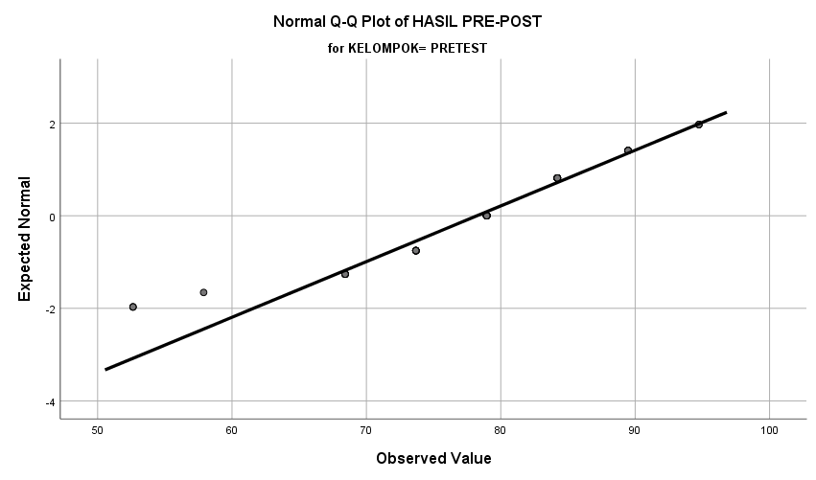

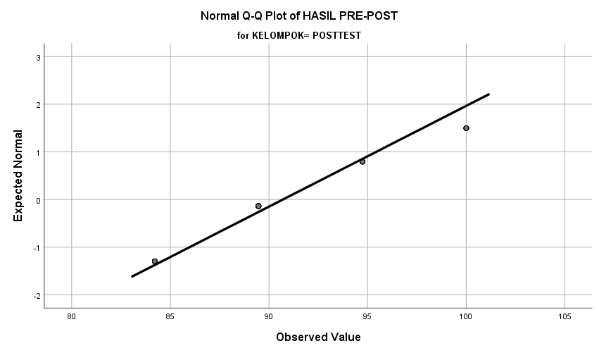

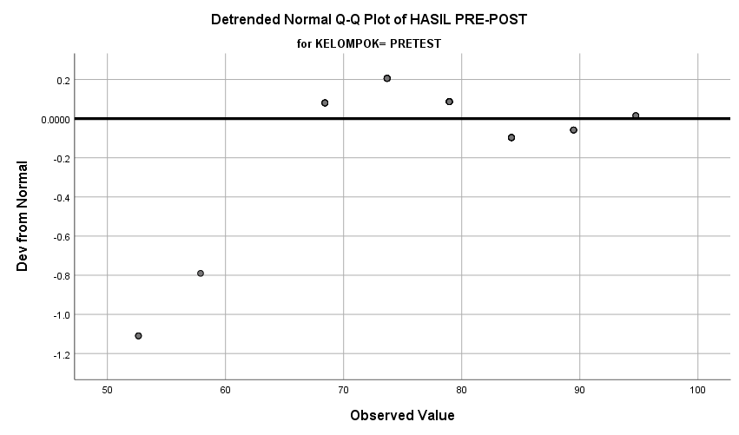

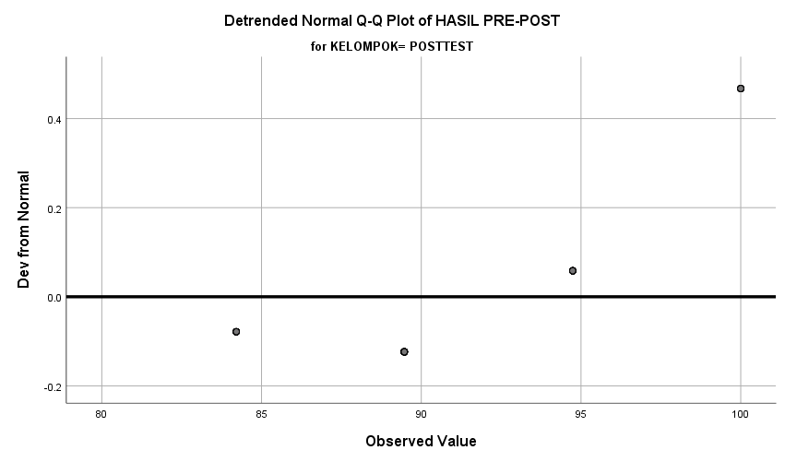

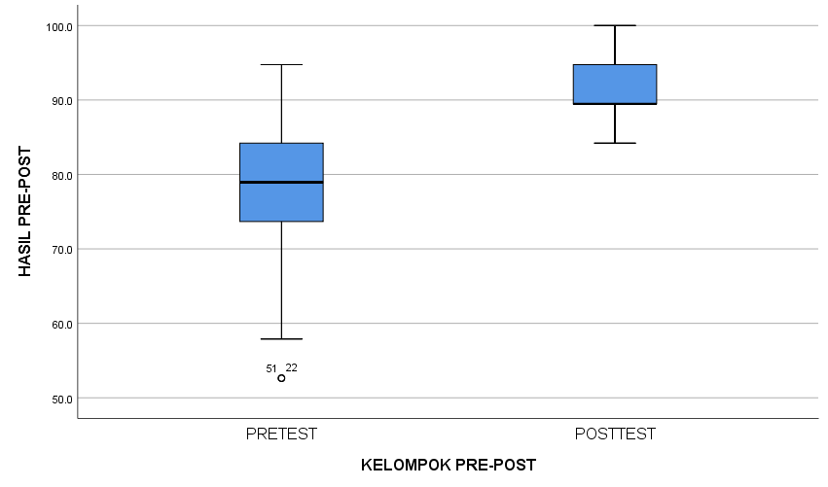
Uji Wilcoxon

Ranks
 |  | N | Mean Rank | Sum of Ranks
POST TEST - PRE TEST | Negative Ranks | 0ª | .00 | .00
POST TEST - PRE TEST | Positive Ranks | 76^{b} | 38.50 | 2926.00
POST TEST - PRE TEST | Ties | 5^{c}
POST TEST - PRE TEST | Total | 81
a. POST TEST < PRE TEST
b. POST TEST > PRE TEST
c. POST TEST = PRE TEST

Test Statisticsª
 | POST TEST - PRE TEST
Z | -7.617^{b}
Asymp. Sig. (2-tailed) | .000
a. Wilcoxon Signed Ranks Test
b. Based on negative ranks.

Lampiran 10
Umur dan Jenis Kelamin

JENIS KELAMIN
 |  | Frequency | Percent | Valid Percent | Cumulative Percent
Valid | LAKI-LAKI | 45 | 55.6 | 55.6 | 55.6
Valid | PEREMPUAN | 36 | 44.4 | 44.4 | 100.0
Valid | Total | 81 | 100.0 | 100.0

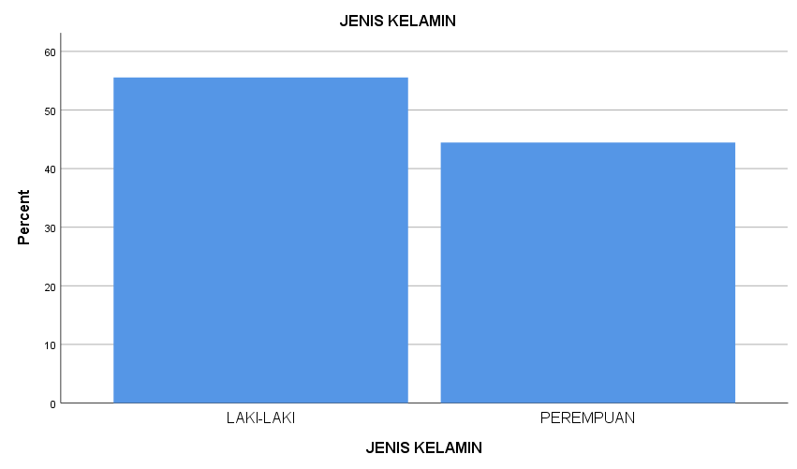

UMUR
 |  | Frequency | Percent | Valid Percent | Cumulative Percent
Valid | 13 | 30 | 37.0 | 37.0 | 37.0
Valid | 14 | 49 | 60.5 | 60.5 | 97.5
Valid | 15 | 2 | 2.5 | 2.5 | 100.0
Valid | Total | 81 | 100.0 | 100.0

